РЕГИОНАЛЬНАЯ ИНФОРМАЦИОННАЯ СИСТЕМА в сфере закупок товаров, работ, услуг для обеспечения государственных нужд ПЕРМСКОГО КРАЯ

РИС ЗАКУПКИ ПК

Инструкция для пользователей Главного распорядителя бюджетных средств

Пермь
2023
Содержание
1 Область применения 4
2 Необходимые для работы роли в Системе 4
3 Описание работы с разделом «Заявки на МРГ» 5
3.1 Перечень заявок на рассмотрение МРГ 5
3.2 Отправка заявки в Уполномоченный орган для включения в предварительный перечень 8
3.3 Отказ во включении заявки в перечень заявок к рассмотрению МРГ 9
3.4 Проверка пакета документов по закупке и отправка документов МРГ 10
3.5 Запрос дополнительной информации по пакету документов 11
3.6 Отзыв заказчиком заявки с рассмотрения ГРБС/МРГ 12
4 Описание работы с разделом «Планы-графики» 12
4.1 Перечень заявок на рассмотрение планов – графиков 12
4.2 Согласование плана-графика 15
4.3 Выдача замечаний к плану-графику 19
4.3.1 Выдать замечания к одному лоту 19
4.3.2 Выдать замечания к нескольким лотам 21
4.3.3 Выдать замечания ко всем лотам 21
4.4 Повторное рассмотрение плана-графика 22
5 Описание работы с разделом «Закупки» 23
5.1 Перечень закупок к рассмотрению ГРБС 23
5.2 Согласование закупок 25
5.3 Выдача замечаний к закупке 28
5.4 Повторное рассмотрение закупки 29
6 Описание работы с разделом «Положения о закупке» 30
6.1 Перечень положений о закупке для рассмотрения 30
6.2 Согласование положения о закупке 31
6.3 Выдача замечаний к положению о закупке 32
7 Описание работы с разделом «Планы закупки 223-ФЗ» 34
7.1 Перечень планов закупки для рассмотрения 34
7.2 Согласование плана закупки 35
7.3 Выдача замечаний к плану закупки 36
7.3.1 Ввод замечаний к одному лоту 37
7.3.2 Ввод замечаний к нескольким лотам 38
7.3.3 Ввод замечаний ко всем лотам 39
7.4 Повторное рассмотрение плана закупки 39
8 Описание работы с разделом «Закупки 223-ФЗ» 40
8.1 Перечень закупок к рассмотрению ГРБС 40
8.2 Согласование закупок 41
8.3 Выдача замечаний к закупке 42
8.4 Повторное рассмотрение закупки 44
9 Настройки согласования в АРМ ГРБС для краевых организаций 45
9.1 Настройки согласования в рамках 44-ФЗ 45
9.1.1 Настройка согласования планов–графиков 46
9.1.2 Настройка лимита согласования закупок 49
9.1.3 Настройка согласования заявок на МРГ 50
9.2 Настройки согласования в рамках 223-ФЗ 51
9.2.1 Настройка согласования положений о закупках 52
9.2.2 Настройка согласования планов закупки 54
9.2.3 Настройка согласования закупок 57
9.2.4 Настройка согласования заявок на МРГ 59
10 Настройка согласования в АРМ ГРБС для муниципальных организаций 61
10.1 Настройки согласования в рамках 44-ФЗ 62
10.1.1 Настройка согласования закупок 62
10.1.2 Настройка согласования планов 66
10.2 Настройки согласования в рамках 223-ФЗ 67
10.2.1 Настройка согласования положений о закупках 68
10.2.2 Настройка согласования планов закупки 70
10.2.3 Настройка согласования закупок 73
10.2.4 Настройка согласования заявок на МРГ 75
Перечень терминов, сокращений и обозначений 77

Область применения
Настоящая Инструкция описывает процесс рассмотрения ГРБС планов – графиков, закупок, заявок на МРГ и планов закупки в РИС ЗАКУПКИ ПК (далее – Система).

Необходимые для работы роли в Системе
Для выполнения описанных ниже операций, в зависимости от зоны ответственности и полномочий, пользователю должна быть доступна одна (или несколько) из следующих ролей:
- «ГРБС – согласование заявок на МРГ» – предоставляет полномочия на согласования заявок на рассмотрение закупок на Межведомственной рабочей группе (МРГ) от самого ГРБС и подведомственных организаций;
- «ГРБС – согласование планов» – предоставляет полномочия на согласование планов-графиков самого ГРБС и подведомственных организаций;
- «ГРБС – согласование закупок краевого уровня» – предоставляет полномочия на согласование закупок самого ГРБС и подведомственных организаций;
- «ГРБС – муниципальный уровень» – предназначена для ГРБС муниципального уровня и предоставляет полномочия на согласование планов-графиков, закупок и заявок на МРГ самого ГРБС и подведомственных организаций;
- «ГРБС – согласование положений о закупке» – предоставляет полномочия на согласование Положений о закупке подведомственных организаций.

Описание работы с разделом «Заявки на МРГ»

Перечень заявок на рассмотрение МРГ
После авторизации пользователям с ролью «ГРБС – согласование заявок на МРГ» доступна подсистема «АРМ ГРБС», раздел «Заявки на МРГ».
В разделе «Заявки на МРГ» в табличной форме отображаются все заявки, поступившие на рассмотрение МРГ от подведомственных организаций (Рисунок 1).
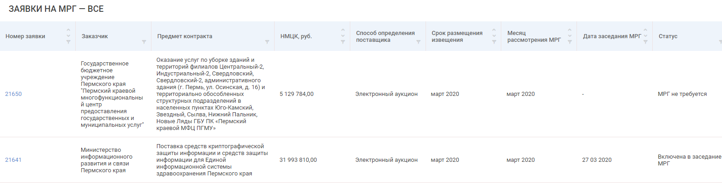
Рисунок 1 – Таблица с перечнем заявок на МРГ
В таблице по каждой заявке отображается ее реестровый номер, уникальный в рамках Системы, наименование Заказчика, наименование предмета контракта, НМЦК (в рублях), способ определения поставщика, срок размещения извещения, месяц рассмотрения МРГ, указанные Заказчиком, дата заседания МРГ (отображается после включения заявки в заседание МРГ), статус заявки на МРГ.
Для удобства, заявки распределены по подразделам (Рисунок 2), по каждому из которых в боковом меню отображается количество заявок в данном подразделе:
- подраздел «Все» – отображаются все поступившие заявки;
- подраздел «Новые» – отображаются заявки в статусе: «На рассмотрении ГРБС»;
- подраздел «На предварительном рассмотрении МРГ» – в подразделе отображаются заявки в следующих статусах: «На предварительном рассмотрении МРГ», «Включена в перечень заявок к рассмотрению»;
- подраздел «Включены в график заседаний» – подразделе отображаются заявки в статусе: «Включена в заседание МРГ»;
- подраздел «Согласование пакета документов» – В подразделе отображаются заявки в следующих статусах: «На проверке документов ГРБС», «Запрос дополнительной информации от ГРБС»;
- подраздел «Ожидают заседания МРГ» – В подразделе отображаются заявки в следующих статусах: «На проверке документов МРГ», «Запрос дополнительной информации от МРГ», «Принята к рассмотрению МРГ»;
- подраздел «Вынесено решение МРГ» – отображаются заявки в следующих статусах: «Согласована», «Отклонена»;
- подраздел «Согласованы с замечаниями» – отображаются заявки в следующих статусах: «Согласована с замечаниями», «На проверке устранения замечаний»;
- подраздел «Отозваны заказчиком» – отображаются заявки в статусе «Отозвана»;
- подраздел «Не приняты на рассмотрение МРГ» – отображаются заявки в статусе «МРГ не требуется»;
- подраздел «Документы не предоставлены к заседанию» – отображаются заявки в статусе «Документы не предоставлены в срок».
Рисунок 2 – Распределение заявок на МРГ по подразделам
В таблице с заявками возможно выполнение следующих действий:
- в полях «Номер заявки», «Заказчик», «Предмет контракта» – сортировка и текстовый поиск по частичному совпадению (Рисунок 3);
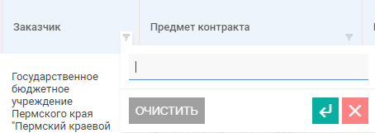
Рисунок 3 – Окно поиска по номеру заявки
- в поле «НМЦК, руб» – сортировка по значению НМЦК от меньшего к большему или наоборот, поиск по диапазону значений НМЦК «от – до» (Рисунок 4 );
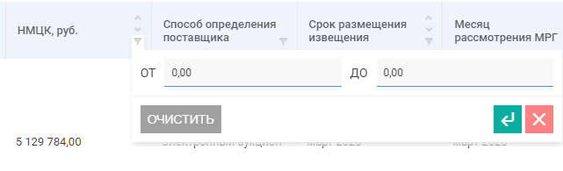
Рисунок 4 – Окно поиска по диапазону значений НМЦК
- в полях «Способ определения поставщика», «Статус» – сортировка, поиск путем выбора нескольких позиций из списка (Рисунок 5);
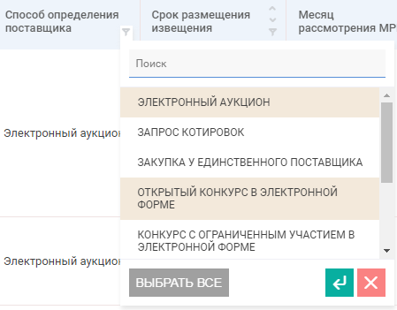
Рисунок 5 – Окно поиска по справочнику способов определения поставщика, множественный выбор
- в полях «Срок размещения извещения» и «Месяц рассмотрения МРГ» – сортировка, поиск по периоду «от – до» путем выбора значений из календаря (Рисунок 6);
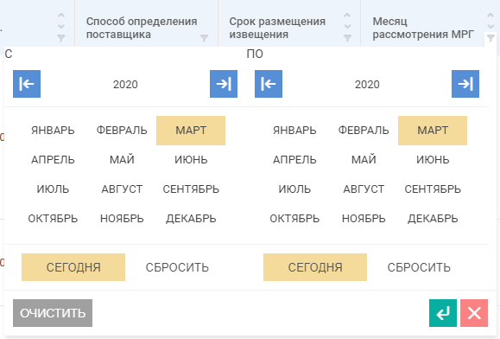
Рисунок 6 – Окно выбра периода для фильтрации заявок
- в столбце «Дата заседания» – сортировка по дате от более ранней до более поздней и наоборот, поиск по периоду дат «от – до» путем выбора значений из календаря (Рисунок 7);
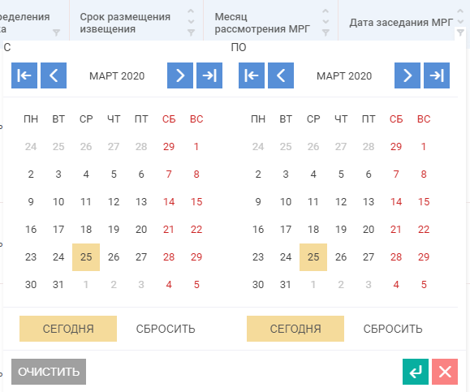
Рисунок 7 – Окно выбора периода для фильтрации заявок по датам заседаний

Отправка заявки в Уполномоченный орган для включения в предварительный перечень
Заявки, поступившие в ГРБС для согласования и отправки в Уполномоченный орган для включения в предварительный перечень, отображаются в разделе «Заявки на МРГ» в подразделе «Новые» в статусе «На рассмотрении ГРБС». Для просмотра информации о заявке необходимо войти в карточку заявки, кликнув на реестровый номер заявки. В данном статусе карточка заявки содержит следующие блоки:
- Общая информация;
- Содержание заявки;
- Спецификации;
- Источники финансирования;
- Документы заявки;
- История изменений.
Если заявка соответствует условиям для рассмотрения на МРГ в карточке заявки необходимо выбрать действие «Отправить на рассмотрение МРГ» (Рисунок 8).
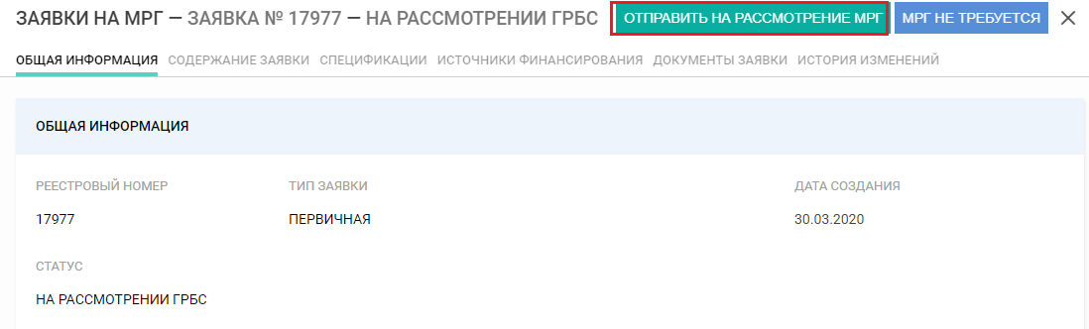
Рисунок 8 – Выбор решения «Отправить на рассмотрение МРГ»
После выбора действия Система выдаст предупреждающее сообщение (Рисунок 9).
Рисунок 9 – Подтверждение действия «Отправить на рассмотрение МРГ»
Для подтверждения действия необходимо нажать «Да», для отмены – «Нет». После подтверждения действия заявка будет направлена в Уполномоченный орган для включения в предварительный перечень заявок к рассмотрению МРГ, перейдет в статус «На предварительном рассмотрении МРГ»

Отказ во включении заявки в перечень заявок к рассмотрению МРГ
В случае если заявка не соответствует условиям для включения в перечень заявок на рассмотрение МРГ, необходимо выбрать действие «МРГ не требуется» (Рисунок 10). 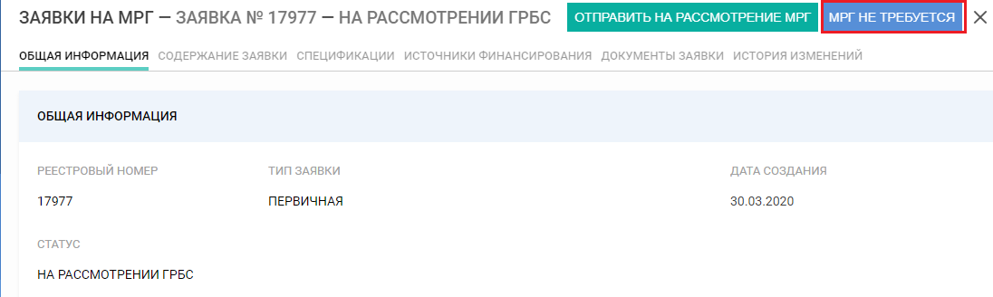
Рисунок 10 – Выбор решения «МРГ не требуется»
После выбора действия в появившемся окне необходимо заполнить поле «Причина отсутствия необходимости МРГ» и подтвердить действие нажатием на кнопку «Сохранить» (Рисунок 11).
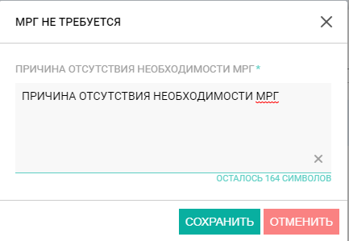
Рисунок 11 – Ввод причины отсутствия необходимости МРГ
После выбора действия Система выдаст предупреждающее сообщение (Рисунок 12).
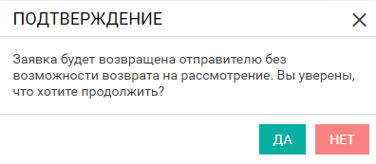
Рисунок 12 – Подтверждение действия «Отправить на рассмотрение МРГ»
Для подтверждения действия необходимо нажать «Да», для отмены – «Нет». После подтверждения действия заявка перейдет в статус «МРГ не требуется» и будет возвращена Заказчику без возможности возврата на рассмотрение.

Проверка пакета документов по закупке и отправка документов МРГ
После того, как заявка была включена в заседание МРГ, Заказчику необходимо в указанный срок предоставить документы по закупке для проверки и подготовки заключения Членами МРГ. После того как Заказчик подготовил пакет документов, он отправляет его на проверку ГРБС. Отправку пакета документов в Уполномоченный орган осуществляет ГРБС.
Когда пакет документов подготовлен Заказчиком и отправлен на проверку ГРБС, заявка переходит в статус «На проверке документов ГРБС» и поступает ГРБС для проверки документов. Для проверки документов необходимо в разделе «Заявки на МРГ» в подразделе «Согласование пакета документов» выбрать заявку в статусе «На проверке документов ГРБС» и войти в карточку заявки, кликнув на реестровый номер заявки. В карточке заявки в блоке «Документы заявки» отображен загруженный Заказчиком пакет документов по закупке. Предусмотрена возможность скачивания каждого отдельного документа и всего пакета документов единым архивом для проверки (Рисунок 13).
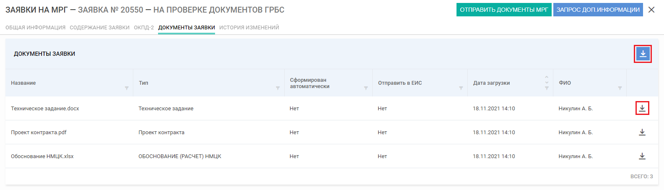
Рисунок 13 – Проверка пакета документов по закупке
В случае, если предоставленный пакет документов является полным, необходимо выбрать действие «Отправить документы МРГ». Системой будет выдано предупреждающее сообщение, пользователю необходимо подтвердить свое действие, нажав кнопку «Да», или отменить, нажав кнопку «Нет» (Рисунок 14).
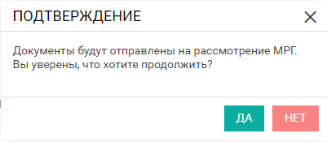
Рисунок 14 – Предупреждающее сообщение
После подтверждения действия заявка перейдет в статус «На проверке документов МРГ» и автоматически будет отправлена в Уполномоченный орган для проверки документов.

Запрос дополнительной информации по пакету документов
В случае, если предоставленный пакет документов неполный, необходимо выбрать действие «Запрос доп. информации» и в появившемся текстовом поле «Запрос дополнительной информации» (Рисунок 15) ввести текст запроса к пакету документов и подтвердить действие нажатием на кнопку «Отправить» или отменить выдачу запроса нажатием на кнопку «Отменить». Запрос будет направлен Заказчику, и заявка перейдет в статус «Запрос дополнительной информации от ГРБС». После доработки пакета документов Заказчиком, заявка снова поступит на проверку документов ГРБС (см. п. 3.4).
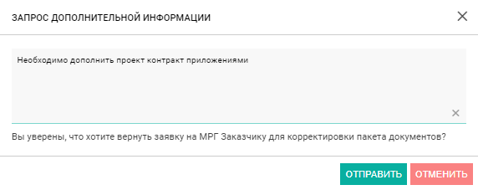
Рисунок 15 – Поле для запроса доп. информации к пакету документов по закупке

Отзыв заказчиком заявки с рассмотрения ГРБС/МРГ
У Заказчика есть возможность отозвать заявку с рассмотрения ГРБС/МРГ до момента отправки по ней пакета документов на согласование ГРБС. В случае если заявка будет отозвана Заказчиком, она перейдет в статус «Отозвана» и будет доступна для просмотра в подразделе «Отозваны заказчиком». В карточке заявки в поле «Причина отзыва заявки» доступа для просмотра причина отзыва, указанная Заказчиком (Рисунок 16).

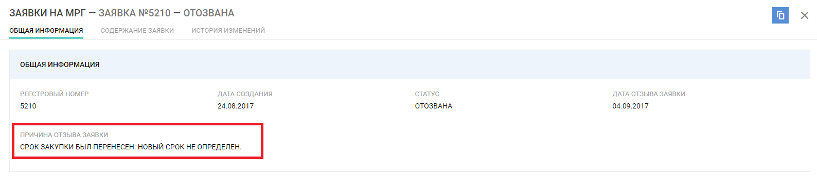
Рисунок 16 – Причина отзыва заявки Заказчиком

Описание работы с разделом «Планы-графики»
После авторизации пользователям с ролью «ГРБС – согласование планов» доступна подсистема «АРМ ГРБС», раздел «Планы-графики».

Перечень заявок на рассмотрение планов – графиков
В разделе «Планы-графики» в табличной форме отображаются планы-графики (далее – ПГ), поступившие на согласование ГРБС от подведомственных организаций и самого ГРБС, на заданный период (Рисунок 17). Отображение перечня ПГ зависит от года, выбранного в шапке Системы. Таким образом, для просмотра ПГ 2020 г. в шапке Системы должен быть установлен 2020 г.
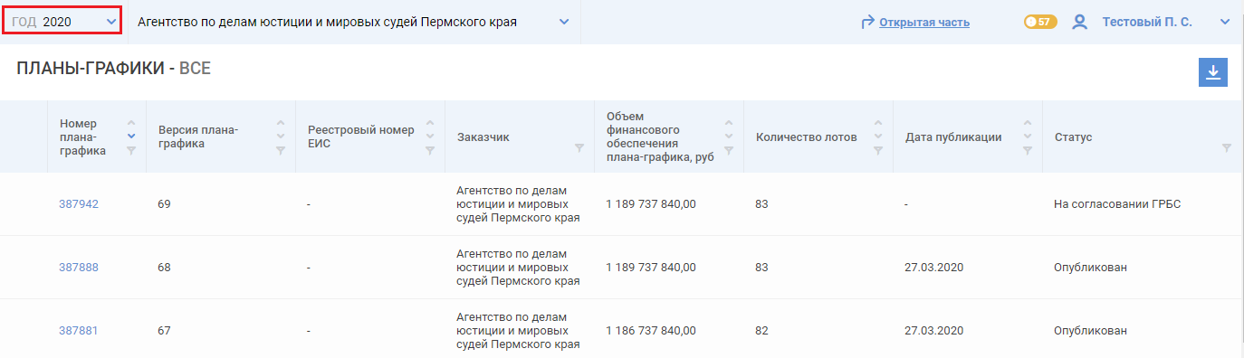Рисунок 17 – Таблица с перечнем ПГ
В таблице по каждому ПГ отображается номер ПГ, уникальный в рамках Системы, номер версии, наименование Заказчика, общая сумма финансового обеспечения ПГ (в рублях), количество лотов, дата публикации и статус ПГ.
Актуальным считается последний созданный заказчиком ПГ на данный период. При создании новой версии ПГ предыдущая версия становится не актуальной.
Для удобства ПГ распределены по подразделам (Рисунок 18), по каждому из которых в боковом меню отображается количество ПГ в данном подразделе:
- подраздел «Все» – отображаются все поступившие ПГ;
- подраздел «Новые» – отображаются ПГ в статусе «На согласовании ГРБС»;
- подраздел «Выданы замечания ГРБС» – отображаются ПГ в статусе «Выданы замечания ГРБС»;
- подраздел «Согласованы» – отображаются ПГ в статусе «Согласован ГРБС»;
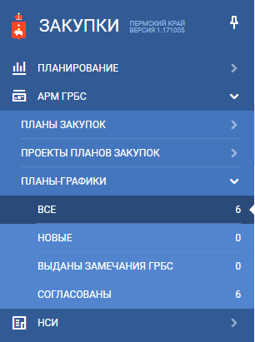
Рисунок 18 –Распределение ПГ по подразделам

В таблице с ПГ возможно выполнение следующих действий:
- в полях «Номер плана-графика», «Версия плана-графика», «Реестровый номер ЕИС», «Объем финансового обеспечения плана-графика», «Количество лотов в плане графике», «Дата публикации» доступна сортировка. По умолчанию в поле «Реестровый номер» установлена сортировка от большего к меньшему, т.е. в верху списка по умолчанию отображается план-график с максимальным реестровым номером;
- в полях «Номер плана-графика», «Версия плана-графика» и «Реестровый номер ЕИС» доступен текстовый поиск по полному или частичному совпадению (Рисунок 19);
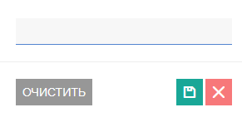
Рисунок 19 - Окно текстового поиска
- в полях «Объем финансового обеспечения плана-графика, руб» и «Количество лотов» доступен поиск по диапазону значений «от – до» (Рисунок 20);
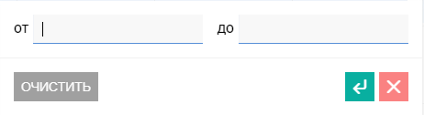
Рисунок 20 – Окно поиска количества лотов
- в поле «Дата публикации» доступен поиск по периоду дат «от – до» путем выбора значений из календаря (Рисунок 21);
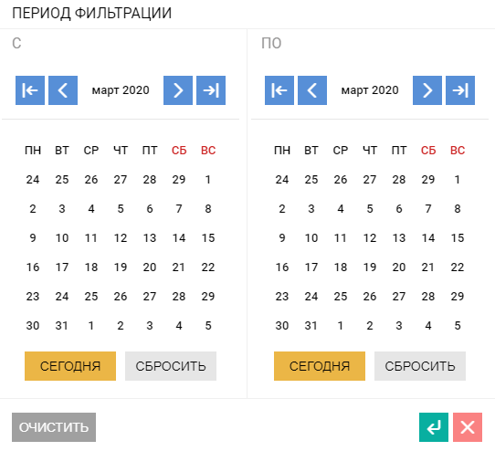
Рисунок 21 – Окно поиска ПГ по дате публикации
- в столбце «Статус» доступен поиск по статусу, с возможностью выбора нескольких позиций (Рисунок 22).
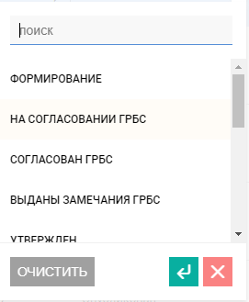
Рисунок 22 – Окно поиска ПГ по статусу, множественный выбор

Согласование плана-графика
ПГ, поступившие в ГРБС для согласования отображаются в разделе «Планы-графики» в подразделе «Новые» в статусе «На согласовании ГРБС». Для просмотра информации о ПГ необходимо войти в карточку плана-графика, кликнув на реестровый номер. Карточка содержит следующие блоки:
- «Общая информация» – содержит общую информацию о плане-графике (номер, версия, статус, дата создания, актуальность);
- «Основные сведения» – содержит информацию о заказчике, годе и периоде планирования;
- «Совокупный годовой объем закупок» – содержит данные по совокупному годовому объему закупок (далее – СГОЗ), представленной в разбивке по годам планового периода ПГ;
- «Закупки малого объема» – содержит данные о запланированных суммах закупок малого объема и процентном соотношении объема малых закупок к СГОЗ, в разбивке по годам планового периода ПГ. Включает в себя данные лотов и переходящих контрактов, осуществляемых по п.4 и п.5 ч. 1 ст. 93 44-ФЗ. В блоке доступен просмотр детализации суммы, запланированной на осуществление малых закупок по указанным. Окно с детализацией открывается по нажатию на ссылку в поле «Сумма, руб.» (Рисунок 23);
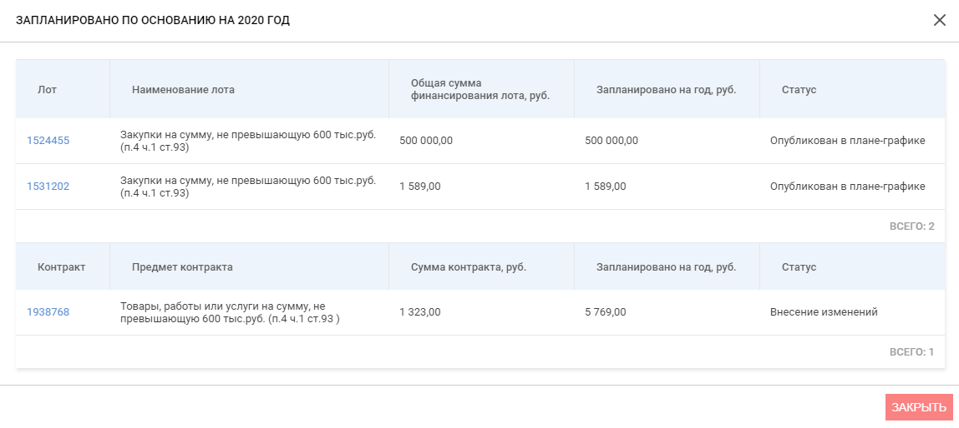
Рисунок 23 – Окно с детализацией сумм закупок малого объема
- «Финансовое обеспечение плана-графика» – содержит общую сумму финансового обеспечения плана-графика и суммы в разбивке по годам планового периода ПГ;
- «Лоты» – содержит информацию обо всех лотах, включенных в текущий ПГ (Рисунок 24). В таблице содержится краткая информация по каждому лоту: реестровый номер (уникальный в рамках Системы), идентификационный код закупки, наименование лота, способ определения поставщика, Объем финансового обеспечения (в рублях), срок начала закупки, статус, замечания. Для просмотра полной информации о лоте необходимо в строке с нужным лотом нажать на реестровый номер, после чего для просмотра откроется карточка лота.
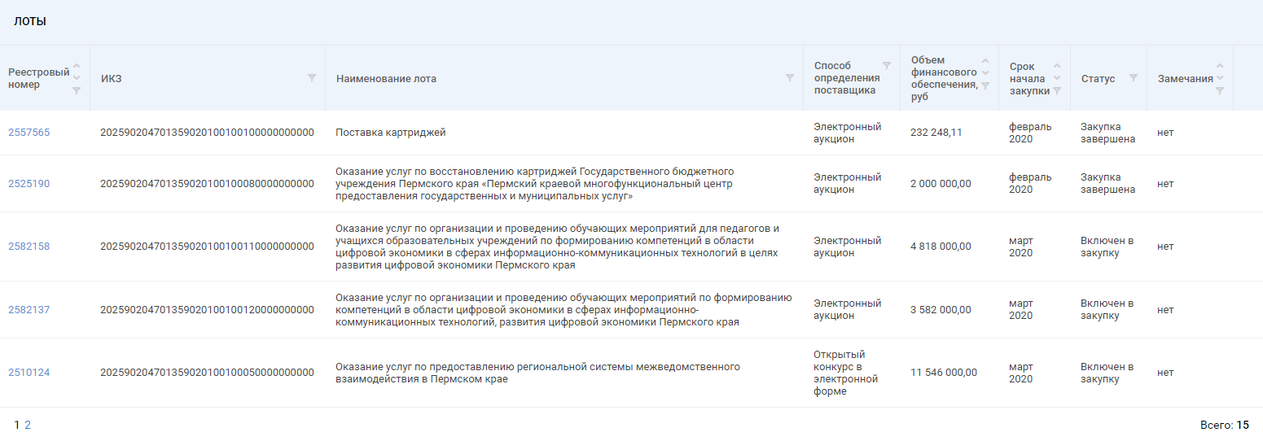
Рисунок 24 – Блок «Лоты»
- «История изменений» – содержит информацию обо всех действиях, совершаемых с ПГ.
Если замечаний к лотам, включенным в ПГ, не выявлено и план-график может быть согласован, необходимо выбрать действие «Согласовать» в карточке ПГ (Рисунок 25).
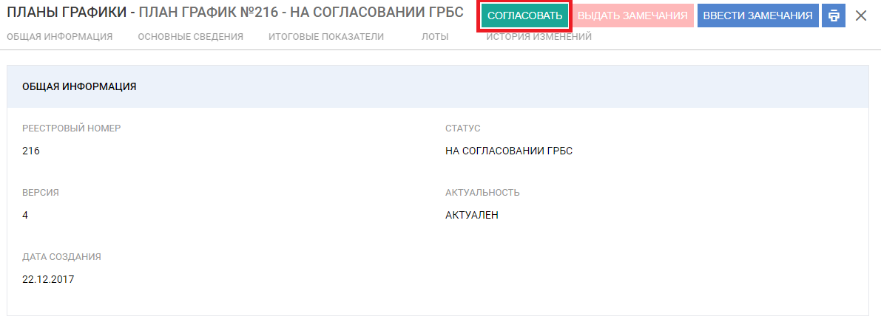
Рисунок 25 – Выбор решения «Согласовать»
После выбора действия Система выдаст предупреждающее сообщение (Рисунок 26).
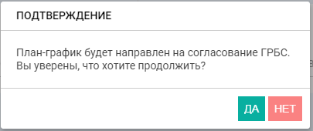
Рисунок 26 – Подтверждение действия «Согласовать»
Для подтверждения действия необходимо нажать «Да», для отмены – «Нет». После подтверждения действия ПГ перейдет в статус «Согласован ГРБС».
Согласование ПГ невозможно, если есть введенные замечания хотя бы к одному лоту, включенному в план. Если замечания были введены ошибочно и/или не актуальны их необходимо удалить (см. п. 4.3).
По кнопке «Согласовать» производятся следующие проверки:
- на не превышение допустимого годового объема закупок у единственного поставщика, осуществляемых в соответствии с п.4 и по п.5 ч.1 ст.93 44-ФЗ, при обнаружении превышения отображается предупреждающее сообщение (Рисунок 27).
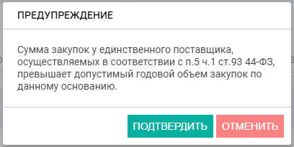
Рисунок 27 – Предупреждающее сообщение о превышении допустимого годового объма закупок у ед.поставщика, осуществляемых в соответствии с п.5 ч.1 ст.93 44-ФЗ.
- Для краевых организаций в лотах с конкурентным способом определения поставщика и объемом финансового обеспечения, соответствующим установленному в модуле «АРМ Краевого УО» ограничению, проверяется наличие признаков ухода от размещения через уполномоченный орган (проверка, что в лоте установлен признак централизованной закупки). Если проверка не пройдена, Система выдает предупреждающее сообщение (Рисунок 28):
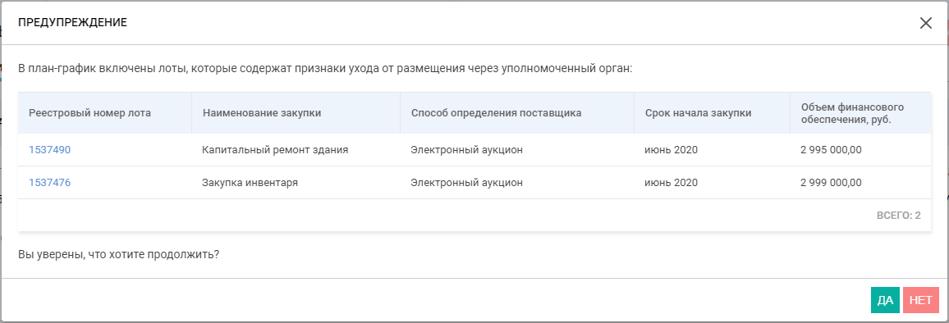
Рисунок 28 – Предупреждающее сообщение о наличии в лотах признаков ухода от размещения через уполномоченный орган
По нажатию кнопки «Нет» модальное окно с сообщением закрывается. По нажатию «Да» окно закрывается, Система выдает сообщение для подтверждения согласования плана-графика (Рисунок 26).

Выдача замечаний к плану-графику
В случае если к лотам, включенным в ПГ, выявлены замечания, то необходимо ввести текст замечаний и вернуть план на корректировку.
Для ввода текста замечаний к лотам необходимо перейти в режим выдачи замечаний карточки ПГ, нажав кнопку «Выдать замечания», после чего в блоке «Лоты» становится доступна возможность ввести замечания.
В карточке ПГ доступно несколько способов выдать замечаний.

Выдать замечания к одному лоту
Для ввода замечания к лоту нужно нажать кнопку , после чего откроется окно ввода замечаний (Рисунок 29). После ввода замечаний нужно нажать кнопку «Сохранить».
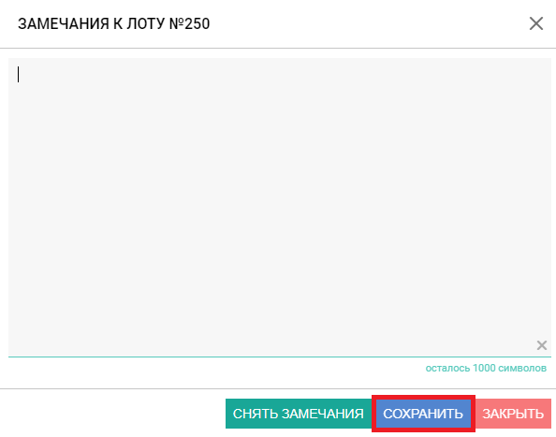
Рисунок 29 – Окно ввода замечаний
Необходимо повторить данную операцию для каждого лота, к которому есть замечания. Для промежуточного сохранения введенных замечаний необходимо в карточке ПГ нажать кнопку «Сохранить». После сохранения ранее введенные замечания будут доступны для просмотра и редактирования, статус ПГ не изменится. Пользователь может закрыть карточку ПГ и вернуться к работе с ПГ позднее.
После того, как к лоту выдано замечание, в поле «Замечания» появляется метка «да» (Рисунок 30).
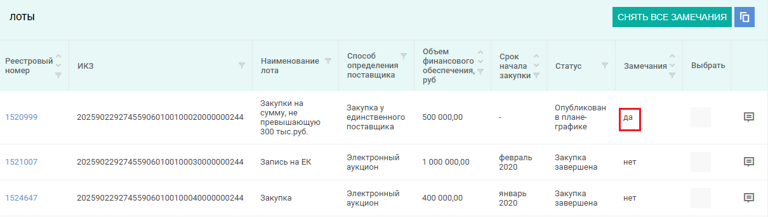
Рисунок 30 –Метка о наличии замечания
Для редактирования текста ранее выданного замечания необходимо нажать кнопку , откроется окно ввода текста замечаний, где текст будет доступен для редактирования. После внесения изменений необходимо нажать в окне на кнопку «Сохранить».
Для удаления введенного замечания необходимо повторно открыть окно замечаний и нажать на кнопку «Снять замечания» (Рисунок 31), после чего замечание будет удалено.
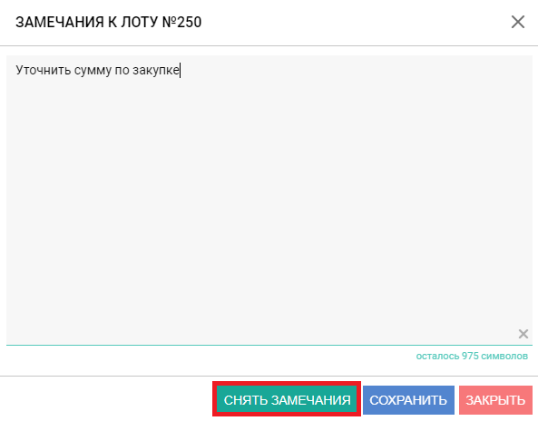
Рисунок 31 – Снятие замечания
Также имеется возможность снять выданные замечания со всех лотов, для этого в блоке «Лоты» необходимо нажать на кнопку «Снять все замечания», после чего будут удалены все ранее выданные замечания.
После ввода всех замечаний в ПГ необходимо сохранить внесенные изменения, нажав кнопку . После сохранения необходимо выбрать действие «Выдать замечания» (Рисунок 32).
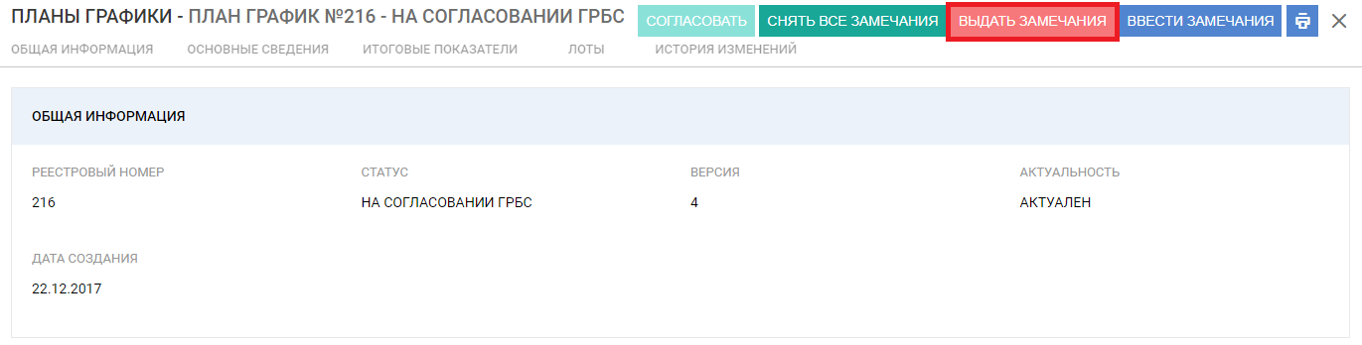
Рисунок 32 – Выбор действия «Выдать замечания»
После выбора действия Система выдаст предупреждающее сообщение (Рисунок 33).
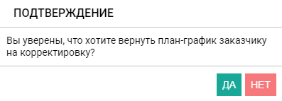
Рисунок 33 – Подтверждение действия «Выдать замечания»
Для подтверждения действия необходимо нажать «Да», для отмены – «Нет». После подтверждения действия ПГ перейдет в статус «Выданы замечания ГРБС», текст замечаний станет доступен заказчику.

Выдать замечания к нескольким лотам
Можно выдать одно замечание к нескольким лотам, для этого в поле «Выбрать» необходимо поставить отметки для лотов, к которым нужно выдать замечания. После чего нажать кнопку «Выдать замечания» , откроется окно ввода замечаний (Рисунок 29). Сохранить введенное замечание.

Выдать замечания ко всем лотам
Также имеется возможность выдать замечания сразу ко всем лотам, для этого в блоке «Лоты» нужно нажать кнопку «Выбрать все» , при нажатии на которую выбираются все лоты, включенные в ПГ (Рисунок 34).
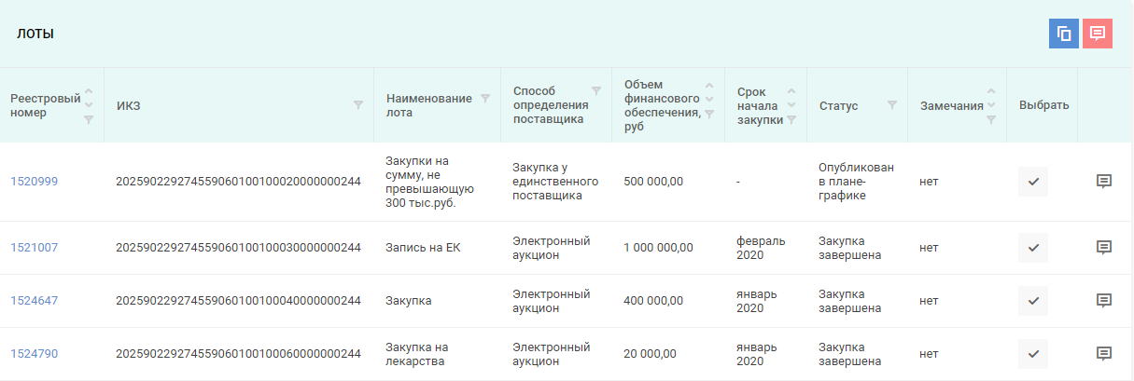
Рисунок 34 – Выбор всех лотов для выдачи замечаний
После чего нажать кнопку и в открывшемся окне ввести замечания. Внимание! После сохранения ранее выданные замечания будут удалены.
Выдать замечания можно к лотам, выбранным при помощи фильтров. Для этого необходимо установить фильтр по одному из полей, после чего нажать кнопку «Выбрать все» , после выбора нажать кнопку и ввести замечание в окне ввода замечаний.

Повторное рассмотрение плана-графика
После устранения заказчиком замечаний ПГ будет отправлен на согласование ГРБС повторно. Если все выданные замечания были устранены, то для согласования ПГ необходимо снять все ранее выданные замечания, нажав кнопку «Снять все замечания» (Рисунок 35).
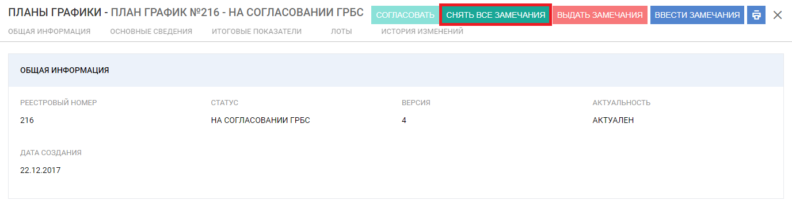
Рисунок 35 – Снять все замечания
После того как все замечания сняты, необходимо согласовать ПГ, выполнив действия, описанные в п.4.1.
Если не все замечания были устранены, то необходимо скорректировать текст замечаний (если это необходимо) и вернуть план-график на корректировку повторно, выполнив действия, описанные в п.4.3.

Описание работы с разделом «Закупки»
После авторизации пользователям с ролью «ГРБС – согласование закупок краевого уровня» доступна подсистема «АРМ ГРБС», раздел «Закупки» (Рисунок 37)

Перечень закупок к рассмотрению ГРБС
В разделе «Закупки» в табличной форме отображаются закупки, поступившие на согласование ГРБС от подведомственных организаций и самого ГРБС, на заданный год (Рисунок 36). Отображение перечня закупок зависит от года, выбранного в шапке Системы: на странице отображаются закупки, у которых год осуществления закупки равен году, выбранному в шапке Системы. Таким образом, для просмотра закупок на 2020 г. в шапке Системы должен быть установлен 2020 г.
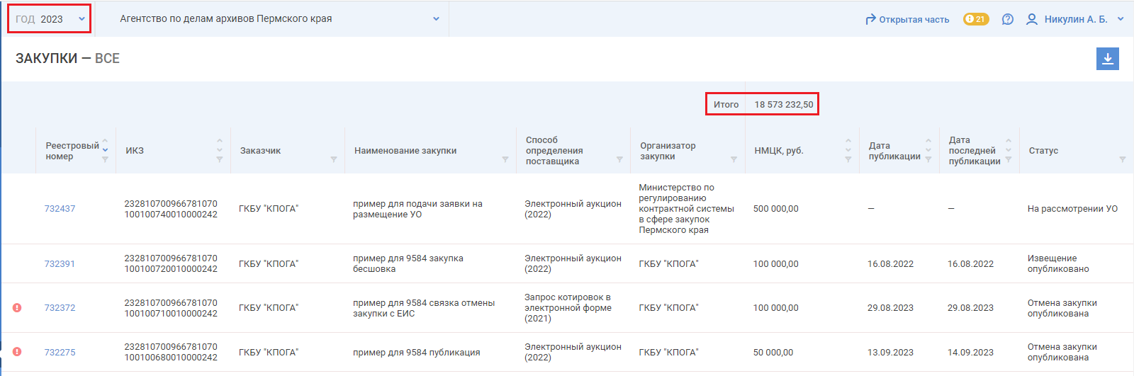
Рисунок 36 – Таблица с перечнем закупок
В таблице по каждой закупке отображается реестровый номер закупки уникальный в рамках Системы, идентификационный код закупки (далее ИКЗ), заказчик, наименование закупки, способ определения поставщика, организатор закупки, НМЦК (в руб.), дата публикации и статус закупки.
В таблице указывается итоговая сумма по финансовым показателям «Итого» – рассчитывается автоматически, как сумма по столбцу «НМЦК» по всем записям. Сумма пересчитывается при фильтрации/сортировке таблицы;
Для удобства, закупки распределены по подразделам (Рисунок 37), по каждому из которых в боковом меню отображается количество заявок в данном подразделе:
- подраздел «Все» – отображаются все поступившие заявки;
- подраздел «Новые» – отображаются заявки в статусе «На согласовании ГРБС»;
- подраздел «Выданы замечания ГРБС» – отображаются заявки в статусе «Выданы замечания ГРБС»;
- подраздел «Согласованы» – отображаются заявки в статусе «Согласован ГРБС».
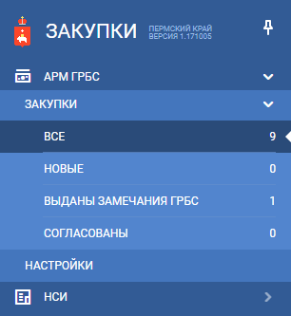
Рисунок 37 –Распределение закупок по подразделам
В таблице с закупками возможно выполнение следующих действий:
- в полях «Реестровый номер закупки», «ИКЗ», «Дата публикации» и «НМЦК» доступна сортировка, по умолчанию установлена сортировка в поле «Реестровый номер» от большего к меньшему, т.е. в верху списка по умолчанию отображается закупка с максимальным реестровым номером;
- в полях «Реестровый номер закупки», «ИКЗ», Заказчик, «Наименование закупки» и «Организатор закупки» доступен текстовый поиск по полному или частичному совпадению (Рисунок 38);
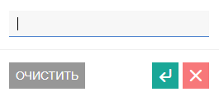
Рисунок 38 – Окно текстового поиска
- в полях «Способ определение поставщика» и «Статус» доступен поиск путем множественного выбора значений из списка (Рисунок 39);
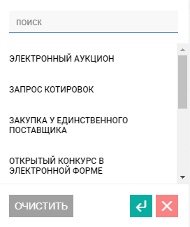
Рисунок 39 – Поиск по способу определения поставщика
- в полях «Дата публикации» и «Дата последней публикации» доступны сортировка и поиск по диапазону дат «от – до» (Рисунок 40):
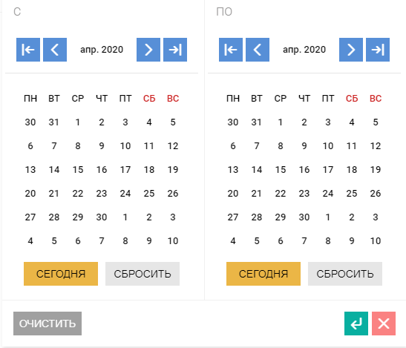
Рисунок 40 – Поиск по диапазону дат
- в поле «НМЦК, руб.» – доступен поиск по диапазону значений «от..до..» (Рисунок 41);
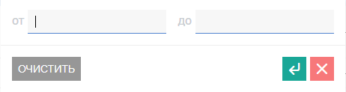
Рисунок 41 – Поиск по диапазоне сумм закупки

Согласование закупок
Закупки, поступившие в ГРБС для согласования, отображаются в разделе «Закупки» в подразделе «Новые» в статусе «На согласовании ГРБС». Для просмотра сведений закупки необходимо войти в карточку закупки, кликнув на номер закупки. Карточка закупки содержит следующие блоки:
- «Общая информация» – содержит общую информацию о закупке (реестровый номер, дата создания, статус, идентификационный код закупки, признак бесшовной интеграции с ЕИС);
- «Содержание» – содержит информацию о закупки (Заказчик, наименование закупки, организатор закупки, способ определения поставщика);
- «Контактные лица» – содержит список контактных лиц заказчика;
- «Порядок предоставления документации» – отображаются данные о порядке предоставления документации (блок не отображается для закупок со способами определения поставщика «электронный аукцион», «закупка у ед. поставщика»);
- «Порядок подачи заявок» – отображаются данные о порядке подачи заявок (блок не отображается для закупок со способами определения поставщика «электронный аукцион», «закупка у ед. поставщика»);
- «Лоты закупки» – содержит информацию обо всех лотах, включенных в текущую закупку (Рисунок 42). В таблице содержится краткая информация по каждому объекту: реестровый номер (уникальный в рамках Системы), ИКЗ, наименование лота, НМЦ контракта, срок начала закупки. Для просмотра полной информации о лоте необходимо в строке лота нажать на реестровый номер, после чего для просмотра откроется карточка лота.
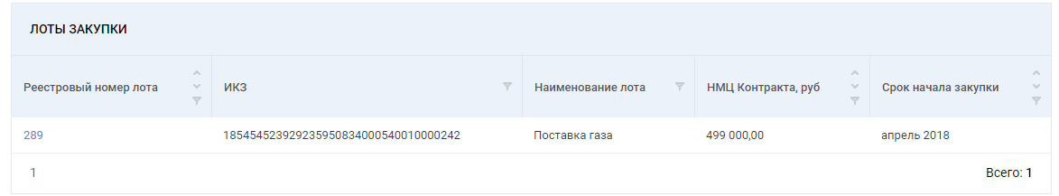
Рисунок 42 – Блок «Лоты закупки»
- «Документы лотов» – содержит документы, прикрепленные к лотам (Рисунок 43);
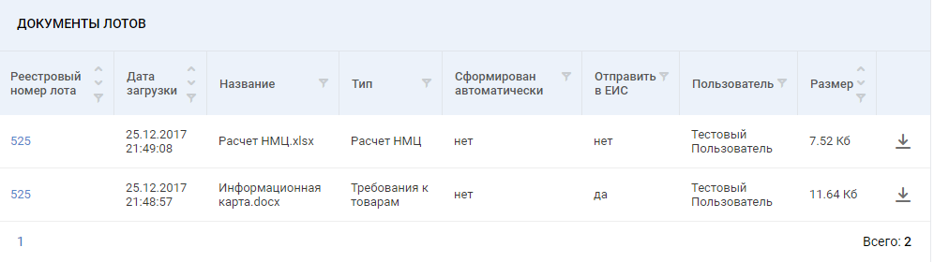
Рисунок 43 – Блок «Документы лотов»

- «Документы закупки» – содержит список документов, прикрепленных к закупке (Рисунок 44).;
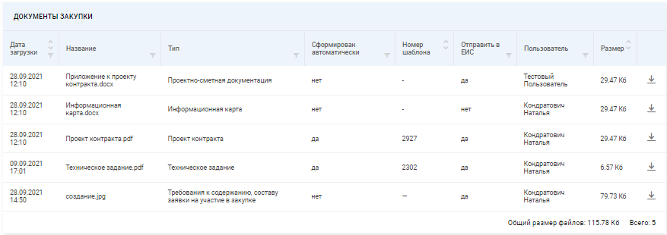
Рисунок 44 – Блок «Документы закупки»
- «Сроки проведения» – содержит информацию о сроках проведения этапов закупки;
- «История изменений» – содержит информацию обо всех действиях, совершаемых с закупкой.
Если замечаний к закупке не выявлено, необходимо выбрать действие «Согласовать» в карточке закупки (Рисунок 45).
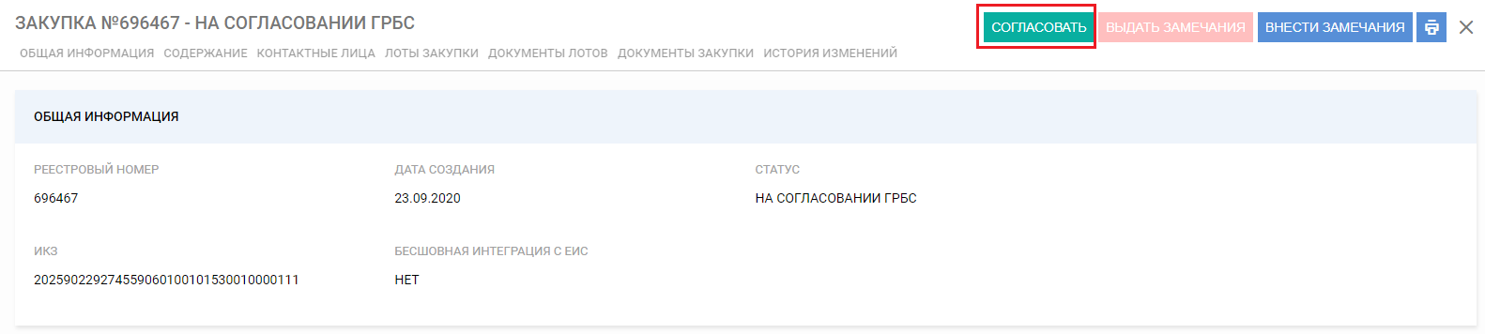
Рисунок 45 – Выбор действия «Согласовать»
После выбора действия Система выдаст подтверждающее сообщение (Рисунок 46).
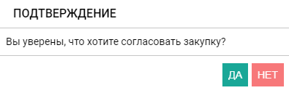
Рисунок 46 – Подтверждение действия «Согласовать»
Для подтверждения действия необходимо нажать «Да», для отмены – «Нет». После подтверждения действия закупка перейдет в статус «Согласована ГРБС».
Согласование закупки невозможно, если есть введенные замечания. Если замечания были введены по ошибке и/или не актуальны их необходимо удалить (см.п.5.3).

Выдача замечаний к закупке
В случае если к закупке выявлены замечания, то необходимо ввести текст замечаний и вернуть закупку заказчику на корректировку.
Для ввода текста замечаний к закупке необходимо перейти в режим выдачи замечаний карточки закупки, нажав кнопку «Внести замечания» (Рисунок 47), после чего в блоке «Общая информация» заполнить поле «Замечания к закупке» (Рисунок 48).
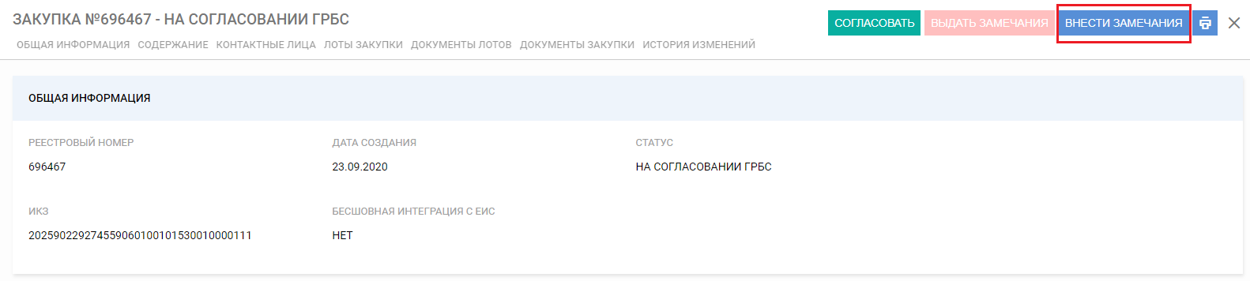
Рисунок 47 - Выбор действия «Внести замечания»
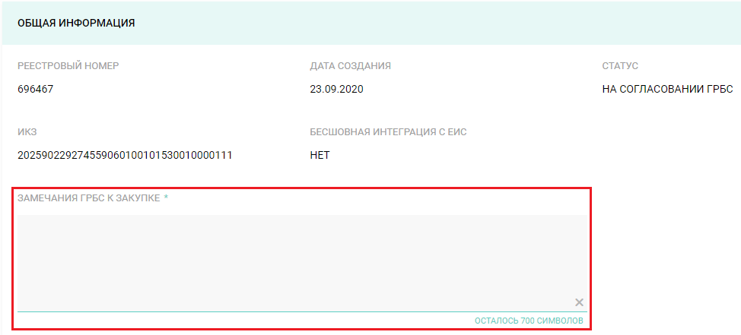
Рисунок 48 – Поле ввода замечаний к закупке
Для сохранения введенных замечаний необходимо в карточке закупки нажать кнопку «Сохранить» . Пользователь может закрыть карточку закупки и вернуться к работе с заявкой позднее. После сохранения необходимо выбрать действие «Выдать замечания» (Рисунок 49).
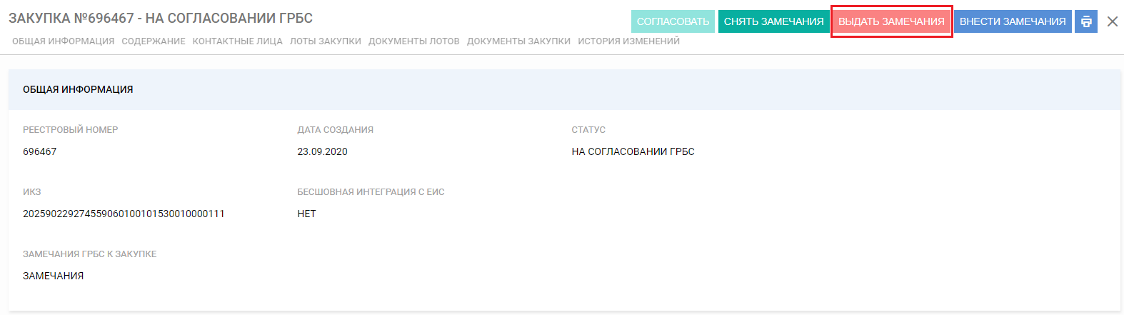
Рисунок 49 –Выбор действия «Выдать замечания»
После выбора данного действия Система выдаст предупреждающее сообщение (Рисунок 50).
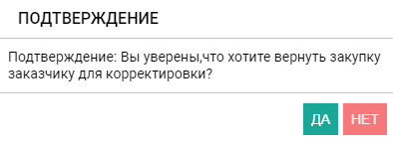
Рисунок 50 –Подтверждение действия «Выдать замечания»
Для подтверждения действия необходимо нажать «Да», для отмены – «Нет». После подтверждения действия закупка перейдет в статус «Выдать замечания ГРБС», текст замечаний станет доступен заказчику.
Для удаления введенных замечаний необходимо в карточке закупки нажать кнопку «Снять замечания» (Рисунок 51), после чего замечания будут удалены.
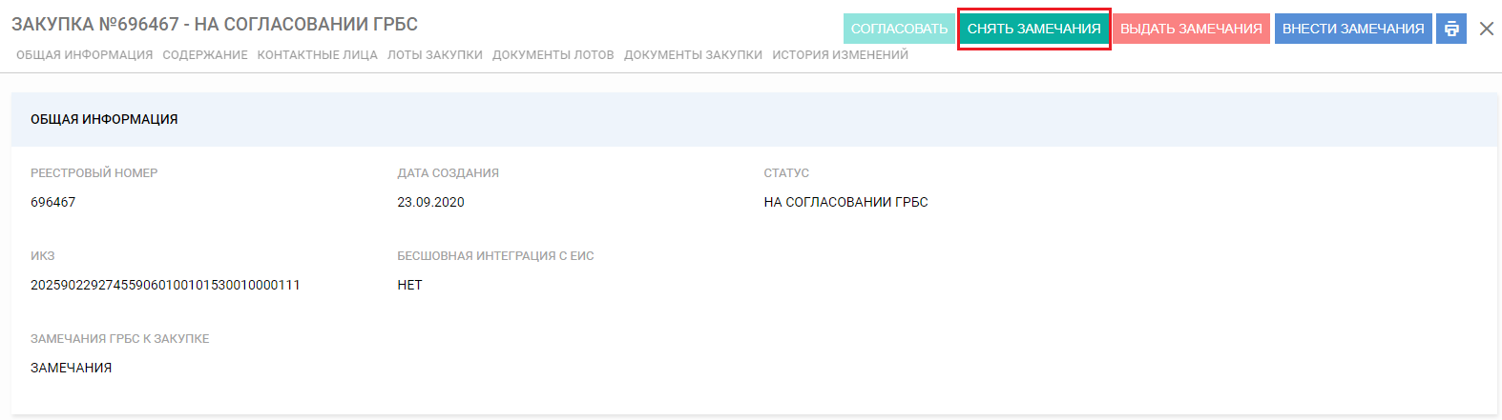
Рисунок 51 – Выбор действия «Снять замечания»

Повторное рассмотрение закупки
После устранения заказчиком замечаний закупка будет отправлена на согласование ГРБС повторно. Если все выданные замечаний будут устранены, то для согласования закупки необходимо снять все ранее выданные замечания, нажав на кнопку «Снять все замечания» (Рисунок 51).
После того как все замечания сняты, необходимо согласовать закупку, выполнив действия, описанные в п.5.2.
Если не все замечания были устранены, то необходимо скорректировать текст замечаний (если это необходимо) и вернуть закупку на корректировку повторно, выполнив действия, описанные в п. 5.3.

Описание работы с разделом «Положения о закупке»

Перечень положений о закупке для рассмотрения
После авторизации пользователям с ролью «ГРБС – согласование положений о закупке» доступна подсистема «АРМ ГРБС», раздел «Положения о закупке». В разделе в табличной форме отображаются Положения о закупке (далее – ПОЗ), поступившие на согласование ГРБС от подведомственных организаций на заданный период (Рисунок 52). Отображение перечня ПОЗ зависит от года, выбранного в шапке Системы. Таким образом, для просмотра ПОЗ 2023 г. в шапке Системы должен быть установлен 2023 г.
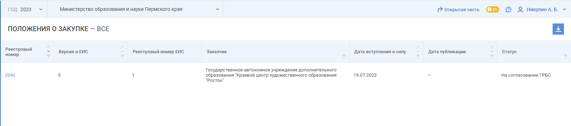
Рисунок 52 – Список положений о закупке для согласования
В таблице по каждому ПОЗ отображается реестровый номер, номер версии в ЕИС, реестровый номер ПОЗ в ЕИС (отображается после публикации ПЗ в ЕИС), наименование заказчика, дата вступления в силу, дата публикации и статус ПОЗ.
Для удобства ПОЗ распределены по подразделам (Рисунок 53), по каждому из которых в боковом меню отображается количество ПОЗ в данном подразделе:
- подраздел «Все» – отображаются все поступившие ПОЗ;
- подраздел «Новые» – отображаются ПОЗ в статусе «На согласовании ГРБС»;
- подраздел «Выданы замечания ГРБС» – отображаются ПОЗ в статусе «Выданы замечания ГРБС»;
- подраздел «Согласованы» – отображаются ПОЗ, прошедшие согласование.
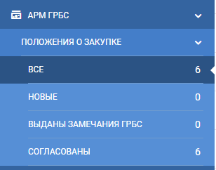
Рисунок 53 – Распределение положений о закупке по подразделам
В списке ПОЗ возможно выполнение следующих действий:
- сортировка и фильтрация по столбцам таблицы;
- экспорт списка планов закупки в Excel.

Согласование положения о закупке

Положения о закупке, поступившие в ГРБС для согласования, отображаются в разделе «Положения о закупке» в подразделе «Новые» в статусе «На согласовании ГРБС». Для просмотра информации о ПОЗ необходимо перейти в карточку ПОЗ, кликнув на реестровый номер. Карточка содержит следующие блоки:
- Общая информация – содержит общую информацию о плане закупки;
- Сведения о положении – содержит информацию о наименовании ПОЗ, заказчике, дате вступления в силу, реквизитах НПА, которым утверждено ПОЗ;
- Срок оплаты товаров, работ, услуг – содержит данные о сроке оплаты товаров, работ, услуг в соответствии с ч. 5.3 ст. 3 223-ФЗ;
- Перечень товаров, работ, услуг с иными сроками оплаты – содержит перечень товаров, работ, услуг со сроками оплаты, отличными от срока в ч. 5.3 ст. 3 223-ФЗ (если такой перечень предусмотрен ПОЗ);
- Изменения положения – содержит сведения о дате и причине внесения изменений в ПОЗ;
- Документы положения – в блоке доступно скачивание прикрепленных документов;
- Способы определения поставщика – в табличном виде отображается список способов определения поставщика и установленных для них параметров. В строке со способом по кнопке «Просмотр» доступен просмотр карточки с параметрами для способа определения поставщика;
- Основания закупки у единственного поставщика - в табличном виде отображается список оснований закупки у единственного поставщика и установленных для них параметров. В строке с основанием по кнопке «Просмотр» доступен просмотр карточки с параметрами для основания закупки у единственного поставщика;
- История изменений – содержит информацию обо всех действиях, совершаемых с ПОЗ.
Если замечаний не выявлено и ПОЗ может быть согласовано, необходимо выбрать действие «Согласовать» в карточке ПОЗ (Рисунок 54).
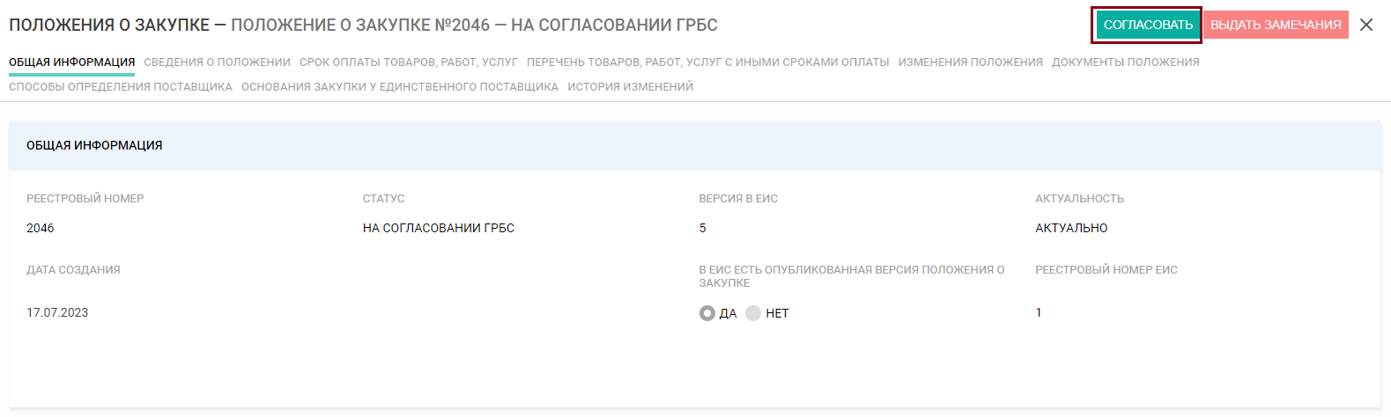
Рисунок 54 – Действие «Согласовать» в карточке ПОЗ
После выбора действия Система выдаст подтверждающее сообщение (Рисунок 55).
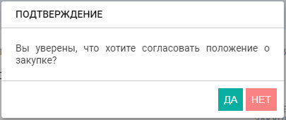
Рисунок 55 – Сообщение Системы для подтверждения согласования ПОЗ
Для подтверждения действия необходимо нажать «Да», для отмены – «Нет». После подтверждения действия ПОЗ перейдет в статус «Согласовано ГРБС».

Выдача замечаний к положению о закупке

В случае, если к ПОЗ выявлены замечания, то необходимо ввести текст замечаний и вернуть ПОЗ заказчику на корректировку.
Для ввода текста замечаний необходимо нажать кнопку «Выдать замечания» (Рисунок 56). По нажатию откроется модальное окно «Выдача замечаний ГРБС» (Рисунок 57).
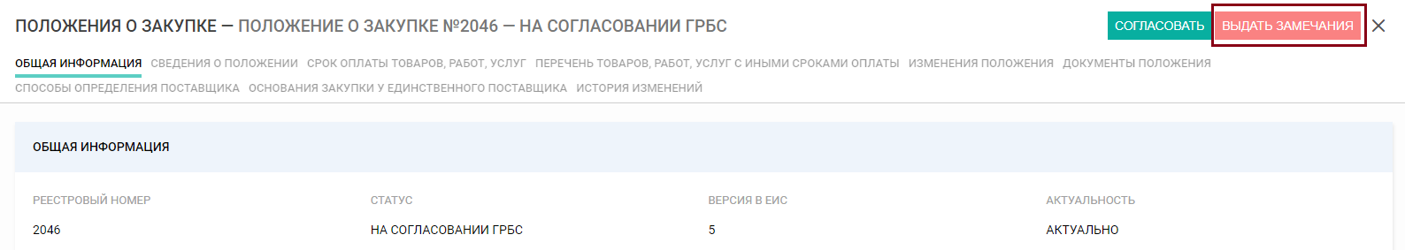
Рисунок 56 – Действие «Выдать замечания» в карточке ПОЗ
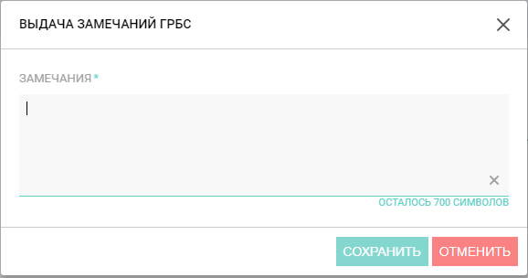
Рисунок 57 – Модальное окно «Выдача замечаний ГРБС»
В модальном окне в поле «Замечания» необходимо ввести текст замечаний и нажать кнопку «Сохранить», по нажатию Система выдаст сообщение для подтверждения действия (Рисунок 58).
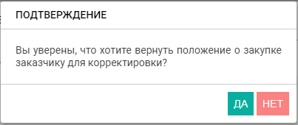
Рисунок 58 – Сообщение Системы для подтверждения выдачи замечаний к ПОЗ
Для подтверждения действия необходимо нажать «Да», для отмены – «Нет». После подтверждения действия ПОЗ перейдет в статус «Выданы замечания ГРБС», текст замечаний станет доступным заказчику в карточке ПОЗ.
После устранения заказчиком замечаний ПОЗ будет отправлено на согласование ГРБС повторно. Если все выданные замечания будут устранены, то после согласования (описано в п. 6.2 настоящей инструкции) ПОЗ перейдет в статус «Согласовано ГРБС», текст выданных ранее замечаний будет скрыт в карточке ПОЗ.

Описание работы с разделом «Планы закупки 223-ФЗ»

Перечень планов закупки для рассмотрения
В разделе «Планы закупки 223-ФЗ» в табличной форме отображаются планы закупки (далее – ПЗ), поступившие на согласование ГРБС от подведомственных организаций на заданный период. Отображение перечня ПЗ зависит от года, выбранного в шапке Системы. Таким образом, для просмотра ПЗ 2022 г. в шапке Системы должен быть установлен 2022 г.
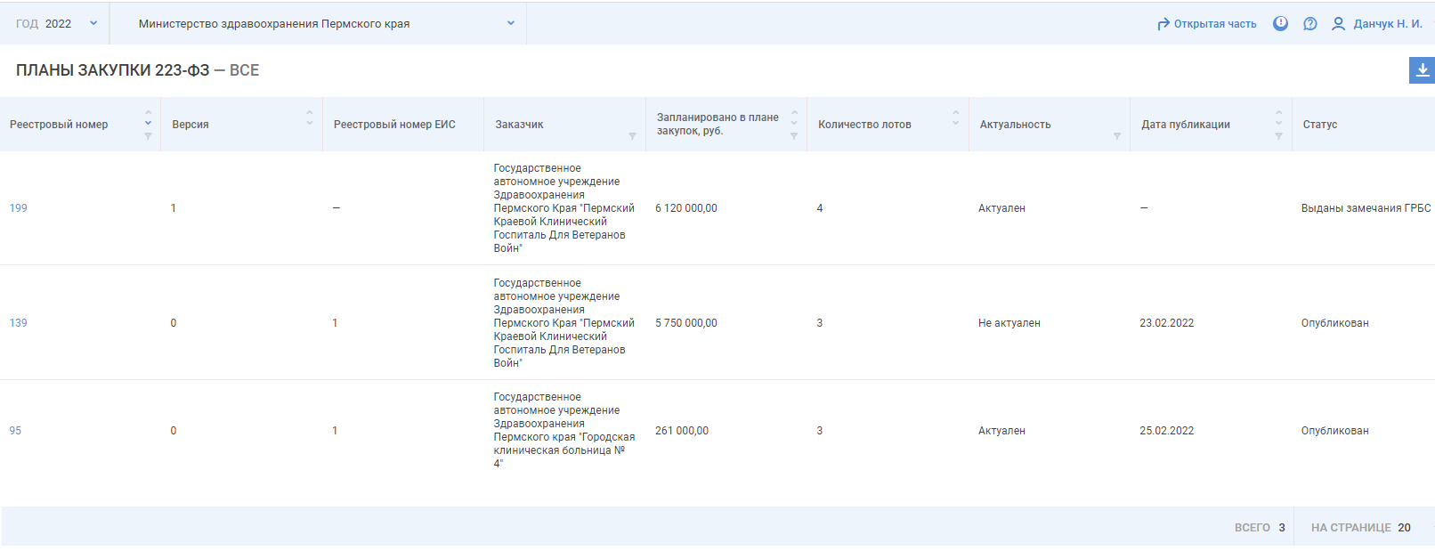Рисунок 59 – Список планов закупки для согласования
В таблице по каждому ПЗ отображается реестровый номер ПЗ, уникальный в рамках Системы, номер версии, реестровый номер ПЗ (отображается после публикации ПЗ в ЕИС), наименование заказчика, общая сумма запланированных в плане закупки средств (в рублях), количество лотов, актуальность, дата публикации и статус ПЗ.
Актуальным считается последний созданный заказчиком ПЗ на данный период. При создании новой версии ПЗ предыдущая версия становится не актуальной.
Для удобства ПЗ распределены по подразделам (Рисунок 60), по каждому из которых в боковом меню отображается количество ПЗ в данном подразделе:
- подраздел «Все» – отображаются все поступившие ПЗ;
- подраздел «Новые» – отображаются ПЗ в статусе «На согласовании ГРБС»;
- подраздел «Выданы замечания ГРБС» – отображаются ПЗ в статусе «Выданы замечания ГРБС»;
- подраздел «Согласованы» – отображаются ПЗ, прошедшие согласование;
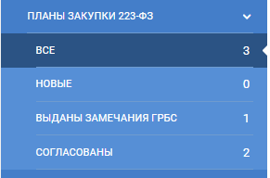
Рисунок 60 –Распределение ПЗ по подразделам
В списке ПЗ возможно выполнение следующих действий:
- сортировка и фильтрация по столбцам таблицы;
- экспорт списка планов закупки в Excel.

Согласование плана закупки
Планы закупки, поступившие в ГРБС для согласования, отображаются в разделе «Планы закупки 223-ФЗ» в подразделе «Новые» в статусе «На согласовании ГРБС». Для просмотра информации о ПЗ необходимо перейти в карточку плана закупки, кликнув на реестровый номер. Карточка содержит следующие блоки:
- Общая информация – содержит общую информацию о плане закупки;
- Основные сведения – содержит информацию о заказчике, годе и периоде планирования;
- Основание внесения изменений;
- Документы – в блоке доступно скачивание прикрепленных документов;
- Участие субъектов малого и среднего предпринимательства в закупках – содержит итоговые показатели плана закупки;
- Лоты – содержит информацию о лотах, включенных в план закупки. В блоке содержится основная информация по каждому лоту. Для просмотра подробной информации необходимо перейти в карточку лота по ссылке в столбце «Реестровый номер».
- История изменений – содержит информацию обо всех действиях, совершаемых с ПЗ.
Если замечаний к лотам, включенным в ПЗ, не выявлено и план закупки может быть согласован, необходимо выбрать действие «Согласовать» в карточке ПЗ (Рисунок 61).
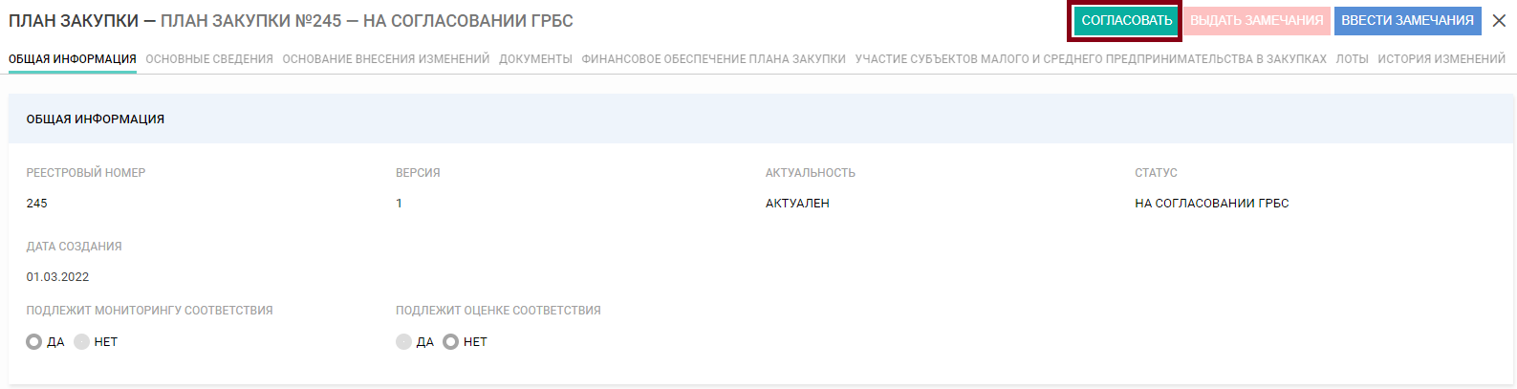
Рисунок 61 – Выбор решения «Согласовать»
После выбора действия Система выдаст предупреждающее сообщение (Рисунок 62).
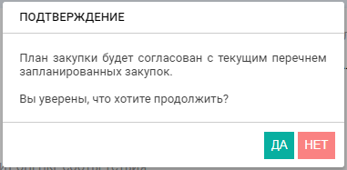
Рисунок 62 – Подтверждение действия «Согласовать»
Для подтверждения действия необходимо нажать «Да», для отмены – «Нет». После подтверждения действия ПЗ перейдет в статус «Согласован ГРБС».
Согласование ПЗ невозможно, если есть введенные замечания хотя бы к одному лоту, включенному в план. Если замечания были введены ошибочно и/или не актуальны их необходимо снять.

Выдача замечаний к плану закупки
В случае если к лотам, включенным в ПЗ, выявлены замечания, то необходимо ввести текст замечаний и вернуть план на корректировку.
Для ввода текста замечаний к лотам необходимо перейти в режим выдачи замечаний карточки ПЗ, нажав кнопку «Ввести замечания», после чего в блоке «Лоты» становится доступна возможность ввода замечаний.
В карточке ПЗ доступно несколько способов ввода замечаний, которые описаны ниже.
После ввода всех замечаний в ПЗ необходимо сохранить внесенные изменения, нажав кнопку . После сохранения необходимо выбрать действие «Выдать замечания» (Рисунок 63).
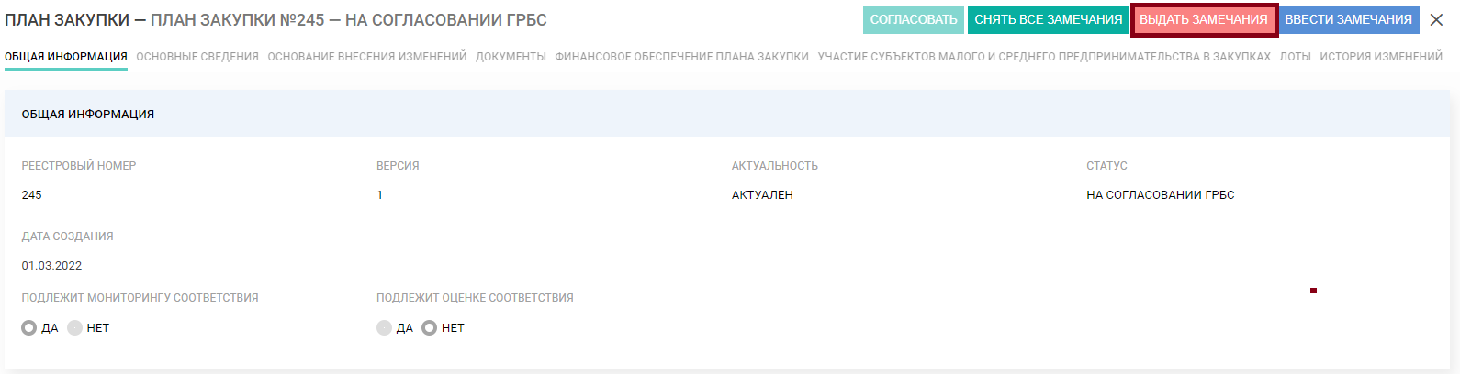
Рисунок 63 – Выбор действия «Выдать замечания»
После выбора действия Система выдаст предупреждающее сообщение (Рисунок 64).
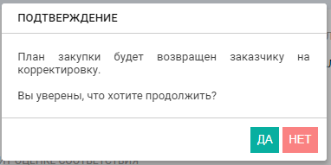
Рисунок 64 – Подтверждение действия «Выдать замечания»
Для подтверждения действия необходимо нажать «Да», для отмены – «Нет». После подтверждения действия ПЗ перейдет в статус «Выданы замечания ГРБС», текст замечаний станет доступен заказчику.

Ввод замечаний к одному лоту
Для ввода замечания к лоту в блоке «Лоты» нужно нажать кнопку , после чего откроется окно ввода замечаний (Рисунок 65). После ввода замечаний нужно нажать кнопку «Сохранить».
Рисунок 65 – Окно ввода замечаний
Необходимо повторить данную операцию для каждого лота, к которому есть замечания. Для промежуточного сохранения введенных замечаний необходимо в карточке ПЗ нажать кнопку «Сохранить». После сохранения ранее введенные замечания будут доступны для просмотра и редактирования, статус ПЗ не изменится.
После того, как к лоту введено замечание, в поле «Замечания» появляется метка «да» (Рисунок 66).
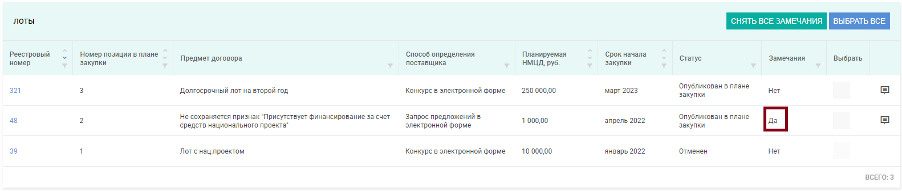
Рисунок 66 –Метка о наличии замечания
Для редактирования текста ранее введенного замечания необходимо нажать кнопку , откроется окно ввода текста замечаний, где текст будет доступен для редактирования. После внесения изменений необходимо нажать в окне на кнопку «Сохранить».
Для удаления введенного замечания необходимо повторно открыть окно замечаний и нажать на кнопку «Снять замечания» (Рисунок 67), после чего замечание будет удалено.
Рисунок 67 – Снятие замечания
Также имеется возможность снять введенные замечания со всех лотов, для этого в блоке «Лоты» необходимо нажать на кнопку «Снять все замечания», после чего будут удалены все ранее выданные замечания.

Ввод замечаний к нескольким лотам
Можно выдать одно замечание к нескольким лотам, для этого в поле «Выбрать» необходимо поставить отметки для лотов, к которым нужно выдать замечания. После чего нажать кнопку «Выдать замечания» , откроется окно ввода замечаний. Сохранить введенное замечание.

Ввод замечаний ко всем лотам
Также имеется возможность выдать замечания сразу ко всем лотам, для этого в блоке «Лоты» нужно нажать кнопку «Выбрать все», при нажатии на которую выбираются все лоты, включенные в ПЗ, за исключением лотов в статусах «Отмена лота» и «Отменен» (Рисунок 68).
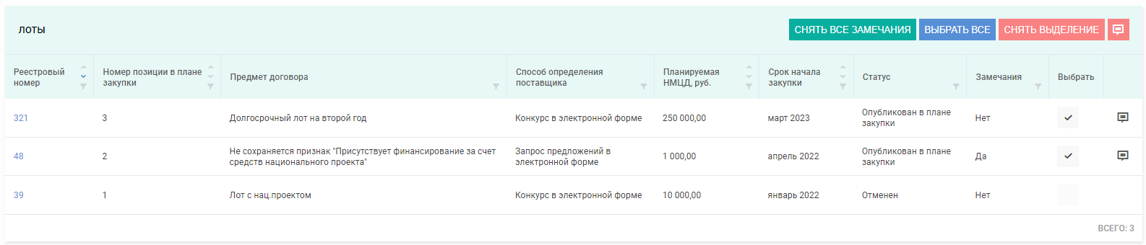
Рисунок 68 – Выбор всех лотов для выдачи замечаний
После чего нажать кнопку и в открывшемся окне ввести замечания. Внимание! После сохранения ранее введенные замечания будут удалены.
Ввести замечания можно к лотам, выбранным при помощи фильтров. Для этого необходимо установить фильтр по одному из полей, после чего нажать кнопку «Выбрать все», после выбора нажать кнопку и ввести замечание в окне ввода замечаний.

Повторное рассмотрение плана закупки
После устранения заказчиком замечаний ПЗ будет отправлен на согласование ГРБС повторно. Если все выданные замечания были устранены, то для согласования ПЗ необходимо снять все ранее выданные замечания, нажав кнопку «Снять все замечания» (Рисунок 69).
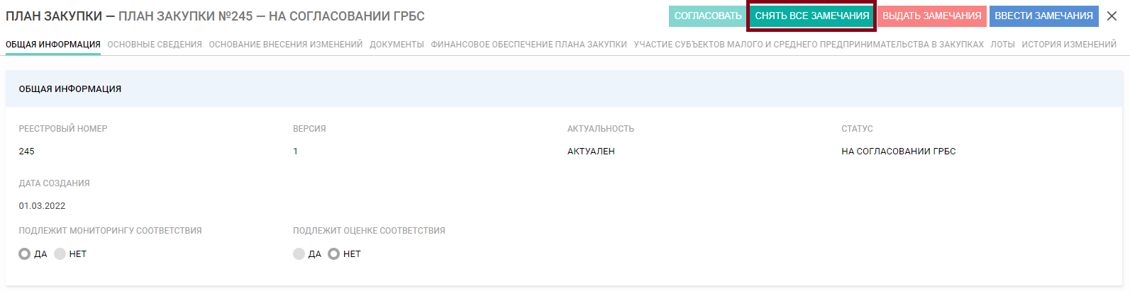
Рисунок 69 – Снять все замечания
После того как все замечания сняты, необходимо согласовать ПЗ, выполнив действия, описанные в п 7.2.
Если не все замечания были устранены, то необходимо скорректировать текст замечаний (если это необходимо) и вернуть план закупки на корректировку повторно, выполнив действия, описанные в п. 7.3.

Описание работы с разделом «Закупки 223-ФЗ»
Для доступа к разделу «Закупки 223-ФЗ» пользователю должна быть доступна роль «ГРБС – согласование закупок краевого уровня».

Перечень закупок к рассмотрению ГРБС
В разделе «Закупки 223-ФЗ» в табличной форме отображаются закупки, поступившие на согласование ГРБС от подведомственных организаций, на заданный год (Рисунок 70). Отображение перечня закупок зависит от года, выбранного в шапке Системы: на странице отображаются закупки, у которых год осуществления закупки равен году, выбранному в шапке Системы. Таким образом, для просмотра закупок на 2022 г. в шапке Системы должен быть установлен 2022 г.
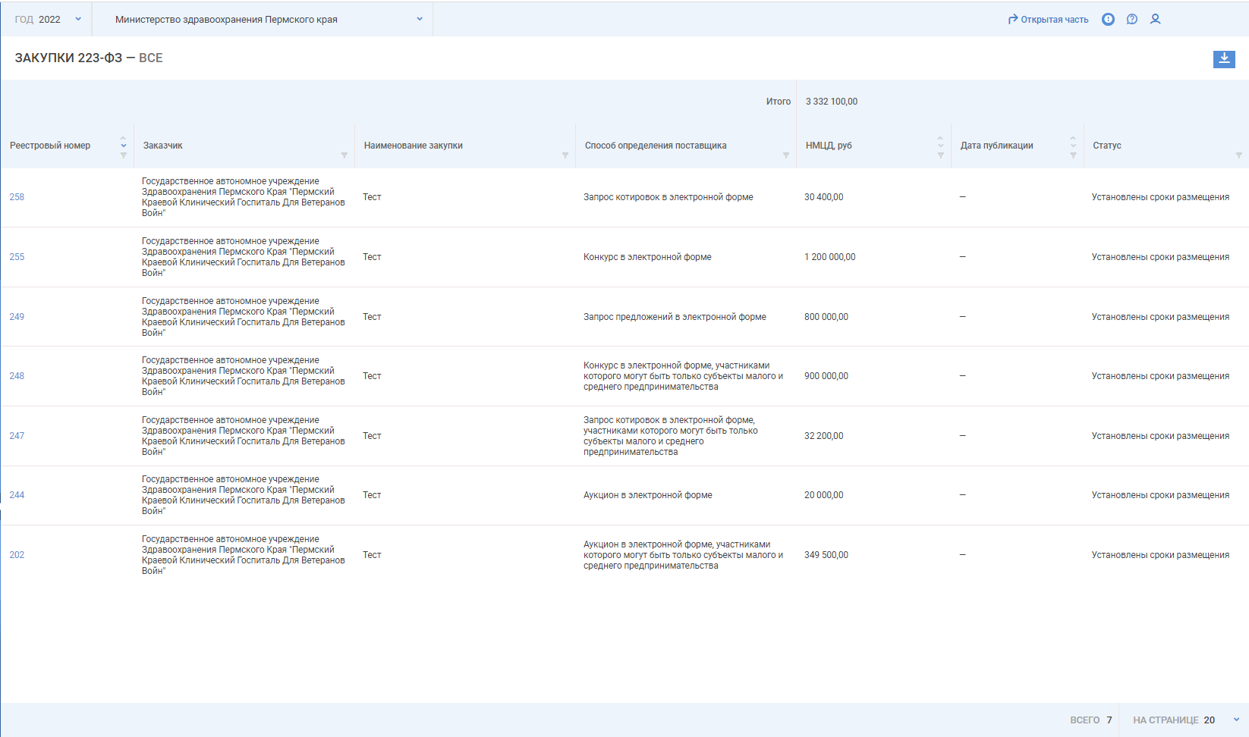
Рисунок 70 – Таблица с перечнем закупок
В таблице по каждой закупке отображаются следующие данные:
- Реестровый номер – уникальный номер закупки в рамках Системы;
- Заказчик – полное наименование организации – заказчика;
- Наименование закупки;
- Способ определения поставщика;
- НМЦД – начальная (максимальная) цена договора в рублях;
- Дата публикации – заполняется после публикации извещения о закупке в ЕИС;
- Статус – текущий статус закупки.
По столбцам таблицы доступна сортировка и фильтрация. В таблице указывается итоговая сумма по финансовым показателям «Итого» – рассчитывается автоматически, как сумма по столбцу «НМЦД» по всем записям. Сумма пересчитывается при фильтрации/сортировке таблицы;
Для удобства, закупки распределены по подразделам (Рисунок 71), по каждому из которых в боковом меню отображается количество заявок в данном подразделе:
- подраздел «Все» – отображаются все поступившие закупки;
- подраздел «Новые» – отображаются закупки в статусе «На согласовании ГРБС»;
- подраздел «Выданы замечания ГРБС» – отображаются закупки в статусе «Выданы замечания ГРБС»;
- подраздел «Согласованы» – отображаются закупки, прошедшие согласование.
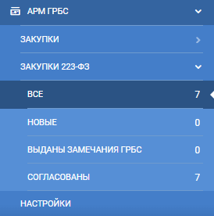
Рисунок 71 –Распределение закупок по подразделам

Согласование закупок
Закупки, поступившие в ГРБС для согласования, отображаются в подразделе «Новые» в статусе «На согласовании ГРБС». Для просмотра сведений закупки необходимо войти в карточку закупки, кликнув на реестровый номер закупки. Карточка закупки содержит следующие блоки:
- «Общая информация» – содержит общую информацию о закупке (реестровый номер, дата создания, статус);
- «Содержание закупки» – содержит основную информацию о закупке (Заказчик, наименование закупки, способ определения поставщика, НМЦД, электронная торговая площадка);
- «Контактные лица» – содержит информацию о контактном лице заказчика;
- «Порядок предоставления документации» – отображаются данные о порядке предоставления документации;
- «Порядок подачи заявок» – отображаются данные о порядке подачи заявок;
- «Лоты закупки» – содержит информацию обо всех лотах, включенных в текущую закупку;
- «Документы лотов» – содержит документы, прикрепленные к лотам;
- «Документы закупки» – содержит документы, прикрепленные к закупке;
- «История изменений» – содержит информацию обо всех действиях, совершаемых с закупкой.
Если замечаний к закупке не выявлено, необходимо выбрать действие «Согласовать» в карточке закупки (Рисунок 72).
Рисунок 72 – Выбор действия «Согласовать»
После выбора действия Система выдаст подтверждающее сообщение (Рисунок 73).
Рисунок 73 – Подтверждение действия «Согласовать»
Для подтверждения действия необходимо нажать «Да», для отмены – «Нет». После подтверждения действия закупка перейдет в статус «Согласована ГРБС».
Согласование закупки невозможно, если есть введенные замечания. Если замечания были введены по ошибке и/или не актуальны их необходимо удалить (см.п.8.3).

Выдача замечаний к закупке
В случае если к закупке выявлены замечания, то необходимо ввести текст замечаний и вернуть закупку заказчику на корректировку.
Для ввода текста замечаний к закупке необходимо перейти в режим выдачи замечаний карточки закупки, нажав кнопку «Внести замечания» (Рисунок 74), после чего в блоке «Общая информация» заполнить поле «Замечания ГРБС к закупке» (Рисунок 75).
Рисунок 74 - Выбор действия «Внести замечания»
Рисунок 75 – Поле ввода замечаний к закупке
Для сохранения введенных замечаний необходимо в карточке закупки нажать кнопку «Сохранить» . После сохранения необходимо выбрать действие «Выдать замечания» (Рисунок 76).
Рисунок 76 –Выбор действия «Выдать замечания»
После выбора данного действия Система выдаст предупреждающее сообщение (Рисунок 77).
Рисунок 77 –Подтверждение действия «Выдать замечания»
Для подтверждения действия необходимо нажать «Да», для отмены – «Нет». После подтверждения действия закупка перейдет в статус «Выдать замечания ГРБС», текст замечаний станет доступен заказчику.
Для удаления введенных замечаний необходимо в карточке закупки нажать кнопку «Снять замечания» (Рисунок 78), после чего замечания будут удалены.
Рисунок 78 – Выбор действия «Снять замечания»

Повторное рассмотрение закупки
После устранения заказчиком замечаний закупка будет отправлена на согласование ГРБС повторно. Если все выданные замечаний будут устранены, то для согласования закупки необходимо снять все ранее выданные замечания, нажав на кнопку «Снять все замечания» (Рисунок 78).
После того как все замечания сняты, необходимо согласовать закупку, выполнив действия, описанные в п.8.2
Если не все замечания были устранены, то необходимо скорректировать текст замечаний (если это необходимо) и вернуть закупку на корректировку повторно, выполнив действия, описанные в п.8.3.

Настройки согласования в АРМ ГРБС для краевых организаций
В АРМ ГРБС в разделе «Настройки» реализована возможность настройки процесса согласования ГРБС объектов подведомственных организаций (Рисунок 81). Раздел доступен только пользователям с ролью «ГРБС – согласование закупок краевого уровня».
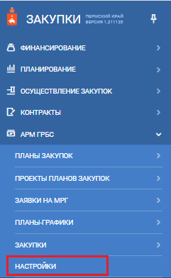
Рисунок 79 - Раздел «Настройки»
В разделе доступна настройка согласования объектов по 44-ФЗ и по 223-ФЗ. Для переключения между законами на странице предусмотрен переключатель 44-ФЗ/223-ФЗ (Рисунок 80)
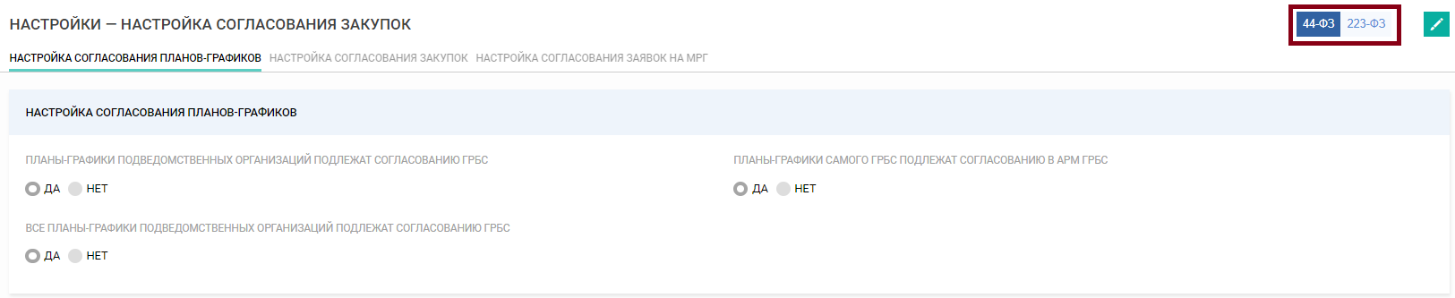
Рисунок 80 – Переключатель между настройками 44-ФЗ и 223-ФЗ

Настройки согласования в рамках 44-ФЗ
В разделе доступна настройка согласования следующих объектов:
- Планы-графики – описание приведено в п.9.1.1 настоящей инструкции;
- Закупки – описание приведено в п.9.1.2 настоящей инструкции;
- Заявки на МРГ - описание приведено в п.9.1.3 настоящей инструкции.
По умолчанию для каждого ГРБС краевого уровня в Системе установлены стандартные настройки согласования:
- Все планы-графики подведомственных организаций подлежат согласованию ГРБС;
- Все закупки подведомственных организаций подлежат согласованию ГРБС;
- Заявки на МРГ подведомственных организаций подлежат согласованию ГРБС.
Для изменения стандартных настроек необходимо перейти в АРМ ГРБС, раздел «Настройки», переключиться на 44-ФЗ и нажать на кнопку «Редактировать» (Рисунок 81).
После внесения изменений в настройки необходимо нажать на кнопку «Сохранить» . После сохранения изменений обновленные настройки будут применяться к объектам Системы.
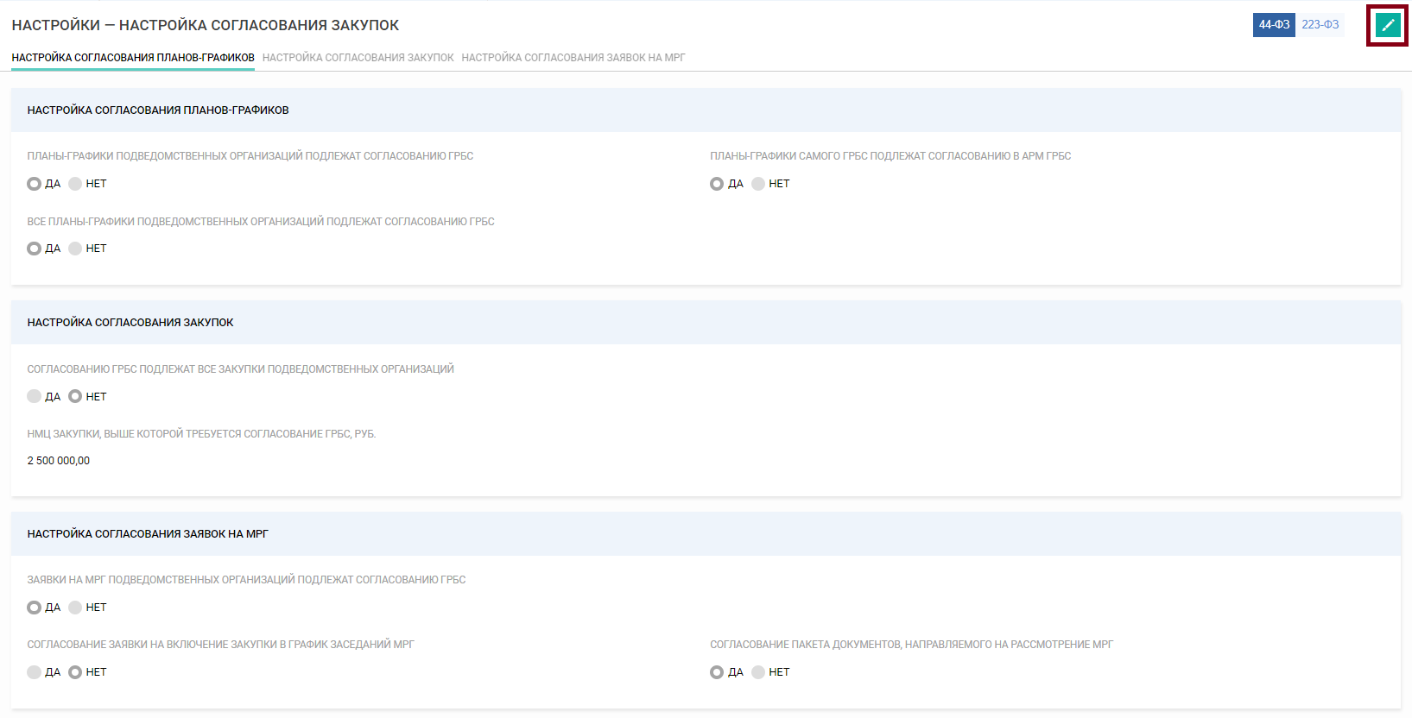
Рисунок 81 – Раздел «Настройки» по 44-ФЗ

Настройка согласования планов–графиков
В блоке «Настройка планов-графиков» доступна настройка необходимости согласования ГРБС планов-графиков подведомственных организаций и самого ГРБС.
Настройка необходимости согласования ГРБС планов-графиков осуществляется с помощью следующих параметров (Рисунок 84):
- Планы-графики подведомственных организаций подлежат согласованию ГРБС:
Если ГРБС не осуществляет согласование планов-графиков подведомственных организаций, то необходимо установить в поле значение «Нет». Если установлено значение «Нет», то все планы-графики (и их изменения) подведомственных организаций проходят без этапа согласования ГРБС.
Если ГРБС осуществляет согласование планов-графиков подведомственных организаций, то необходимо установить в поле значение «Да». Необходимость согласования планов-графиков может быть установлена для всех подведомственных организаций или только для отдельных организаций – для настройки необходимо заполнить дополнительное поле «Все планы-графики подведомственных организаций подлежат согласованию ГРБС» и блок «Организации, планы-графики которых подлежат согласованию ГРБС» (при необходимости):
- Все планы – графики подведомственных организаций подлежат согласованию ГРБС: поле доступно для заполнения, если в поле «Планы-графики подведомственных организаций подлежат согласованию ГРБС» установлено значение «Да».
Если согласованию ГРБС подлежат планы-графики всех подведомственных организаций, то необходимо в поле установить значение «Да». После установки значения «Да» планы-графики (и их изменения) всех подведомственных организаций будут проходить этап согласования ГРБС.
Если согласованию ГРБС подлежат планы-графики только отдельных подведомственных организаций, то необходимо в поле установить значение «Нет». Перечень организаций, для которых необходимо согласование плана-графика с ГРБС, указывается в блоке «Организации, планы-графики которых подлежат согласованию ГРБС».
- Блок «Организации, планы-графики которых подлежат согласованию ГРБС» - блок доступен, если в поле «Все планы-графики подведомственных организаций подлежат согласованию ГРБС» установлено значение «Нет» (Рисунок 82).
В блоке необходимо указать перечень подведомственных организаций, планы-графики которых подлежат согласованию ГРБС. В блоке обязательно указание минимум одной организации.
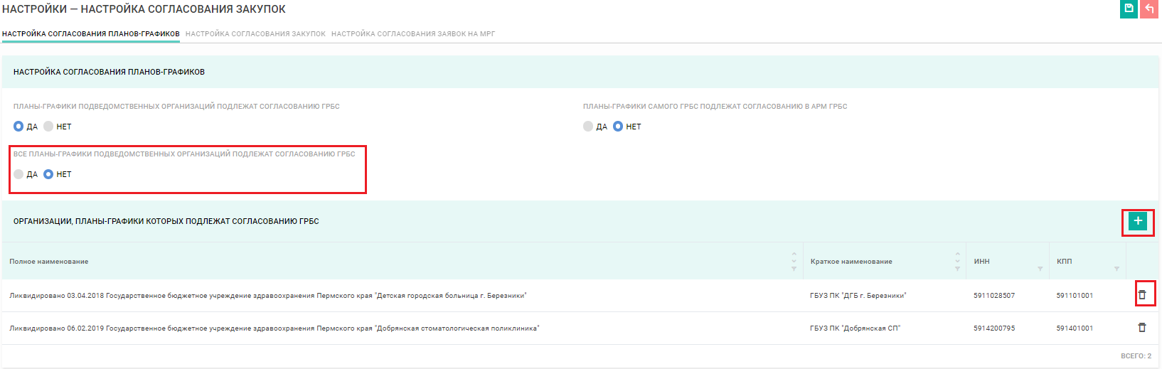
Рисунок 82 – Блок «Организации, планы –графики которых подлежат согласованию ГРБС»
Для выбора организаций необходимо нажать в блоке на кнопку «Добавить» . По кнопке открывается модальное окно «Выбор заказчика» (Рисунок 83):
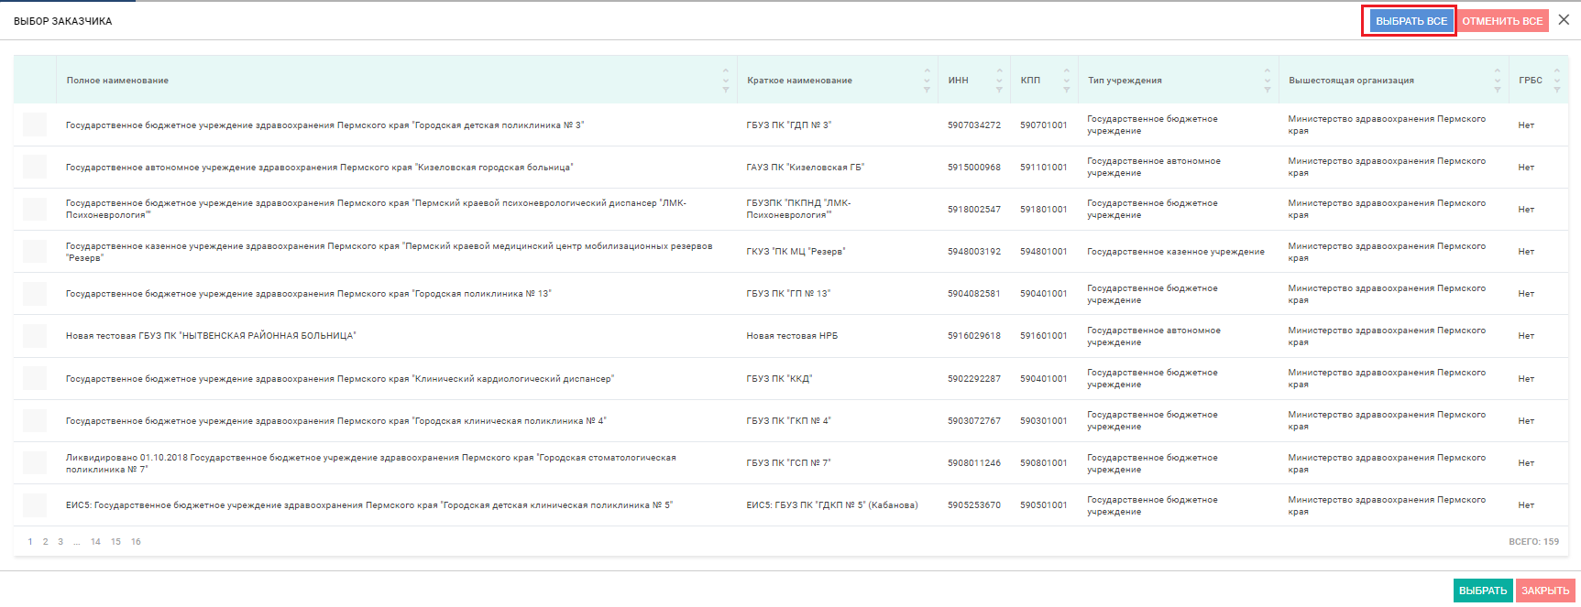
Рисунок 83 – Модальное окно «Выбор заказчика»
Выбор организаций осуществляется путем отметки нужных строк чек-боксом. В окне доступна фильтрация по всем столбцам и кнопка «Выбрать все» для выбора всех отфильтрованных организаций. Если необходимо убрать все отмеченные организации, то необходимо нажать на кнопку «Отменить все».
После выбора нужных подведомственных организаций в модальном окне необходимо нажать на кнопку «Выбрать». Выбранные организации отобразятся в блоке «Организации, планы-графики которых подлежат согласованию ГРБС».
В строке с выбранными организациями – заказчиков доступно действие ««Удалить» для удаления данных из блока (Рисунок 84).
- Планы-графики самого ГРБС подлежат согласованию в АРМ ГРБС:
Если для планов-графиков самого ГРБС необходимо дополнительное согласование в АРМ ГРБС, то в поле необходимо установить значение «Да». Данная возможность может быть использована для дополнительного контроля процесса планирования ответственным сотрудником организации.
Если планы-графики самого ГРБС не должны проходить дополнительное согласование в АРМ ГРБС, то необходимо в поле установить значение «Нет».
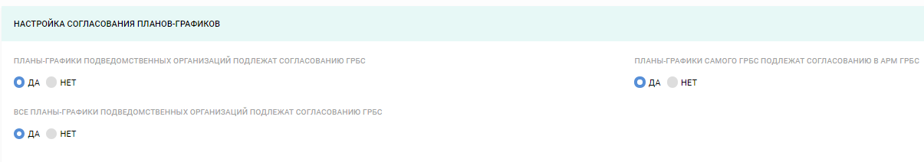
Рисунок 84 – Настройки согласованию планов – графиков

Настройка лимита согласования закупок
В блоке «Настройка согласования закупок» (Рисунок 85) доступна настройка необходимости согласования ГРБС для закупок, размещение которых осуществляется заказчиками самостоятельно. Закупки с НМЦ выше 3 млн.руб., размещаемые Уполномоченным органом, подлежат обязательному согласованию ГРБС.
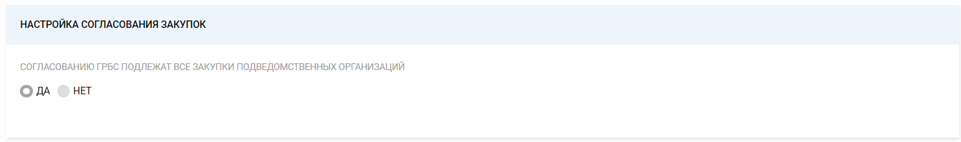
Рисунок 85 – Блок «Настройка согласования закупок»
Настройка необходимости согласования ГРБС закупок осуществляется с помощью следующих параметров:
- Согласованию ГРБС подлежат все закупки подведомственных организаций:
Если согласованию ГРБС подлежат все закупки подведомственных организаций независимо от НМЦ, то необходимо в поле установить значение «Да». После установки значения «Да» все закупки подведомственных организаций будут проходить этап согласования ГРБС.
Если согласованию ГРБС подлежат закупки только свыше определенной НМЦ, то необходимо в поле установить значение «Нет» (Рисунок 86) и указать НМЦ, выше которой требуется согласование ГРБС.
- НМЦ закупки, выше которой требуется согласование ГРБС, руб. – поле доступно для заполнения, если в поле «Согласованию ГРБС подлежат все закупки подведомственных организаций» установлено значение «Нет».
В поле указывается сумма НМЦ, выше которой требуется согласование закупки с ГРБС. НМЦ не может быть установлена выше, чем 3 млн рублей. Все закупки свыше 3 млн. рублей подлежат обязательному согласованию ГРБС.

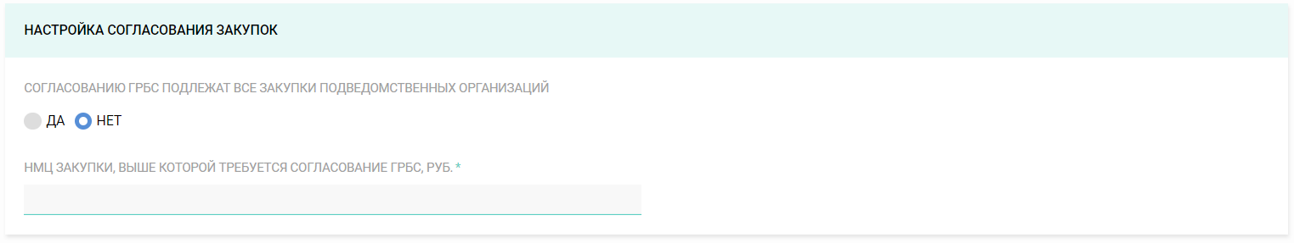
Рисунок 86 – Заполнение поля «НМЦ закупки, выше которой требуется согласование ГРБС»

Настройка согласования заявок на МРГ
В блоке «Настройка согласования заявок на МРГ» (Рисунок 87) доступна настройка необходимости согласования ГРБС при подаче подведомственной организации заявки на включение закупки в график заседаний МРГ.
Рисунок 87 – Блок «Настройки согласования заявок на МРГ»
Настройка необходимости согласования ГРБС заявок на МРГ осуществляется с помощью следующих параметров:
- Заявки на МРГ подведомственных организаций подлежат согласованию ГРБС - поле носит информационных характер. В поле установлено значение «Да», недоступное для редактирования. Согласование ГРБС пакета документов, отправляемого подведомственной организацией на рассмотрение МРГ, является обязательным;
- Согласование заявки на МРГ на включение закупки в график заседаний МРГ:
Если подача подведомственной организацией заявки на включение закупки в график заседаний МРГ (предварительный перечень) не подлежит согласованию ГРБС, то необходимо в поле установить значение «Нет». Если в поле установлено значение «Нет», то подача заявки на МРГ не будет требовать согласования ГРБС. Согласование ГРБС потребуется только при отправке пакета документов на рассмотрение МРГ.
Если подача подведомственной организацией заявки на включение закупки в график заседаний МРГ (предварительный перечень) подлежит согласованию ГРБС, то необходимо в поле установить значение «Да». Если в поле установлено значение «Да», то согласованию ГРБС будет подлежать подача заявки на МРГ и пакет документов, отправляемый на рассмотрение МРГ.
- Согласование пакета документов, направляемого на рассмотрение МРГ - поле носит информационных характер. В поле установлено значение «Да», недоступное для редактирования. Согласование ГРБС пакета документов, отправляемого подведомственной организацией на рассмотрение МРГ, является обязательным.

Настройки согласования в рамках 223-ФЗ
В разделе доступна настройка согласования следующих объектов:
- Положения о закупках – описание приведено в п.9.2.1 настоящей инструкции;
- Планы закупки – описание приведено в п.9.2.2 настоящей инструкции;
- Закупки – описание приведено в п.9.2.3 настоящей инструкции;
- Заявки на МРГ - описание приведено в п.9.2.4 настоящей инструкции.
По умолчанию для каждого ГРБС краевого уровня в Системе установлены стандартные настройки согласования:
- Положения о закупках подведомственных организаций не подлежат согласованию ГРБС;
- Планы закупки подведомственных организаций не подлежат согласованию ГРБС;
- Закупки подведомственных организаций не подлежат согласованию ГРБС;
- Заявки на МРГ подведомственных организаций не подлежат согласованию ГРБС.
Для изменения стандартных настроек необходимо перейти в АРМ ГРБС, раздел «Настройки», переключиться на 223-ФЗ и нажать на кнопку «Редактировать» (Рисунок 81).
После внесения изменений в настройки необходимо нажать на кнопку «Сохранить» . После сохранения изменений обновленные настройки будут применяться к объектам Системы.
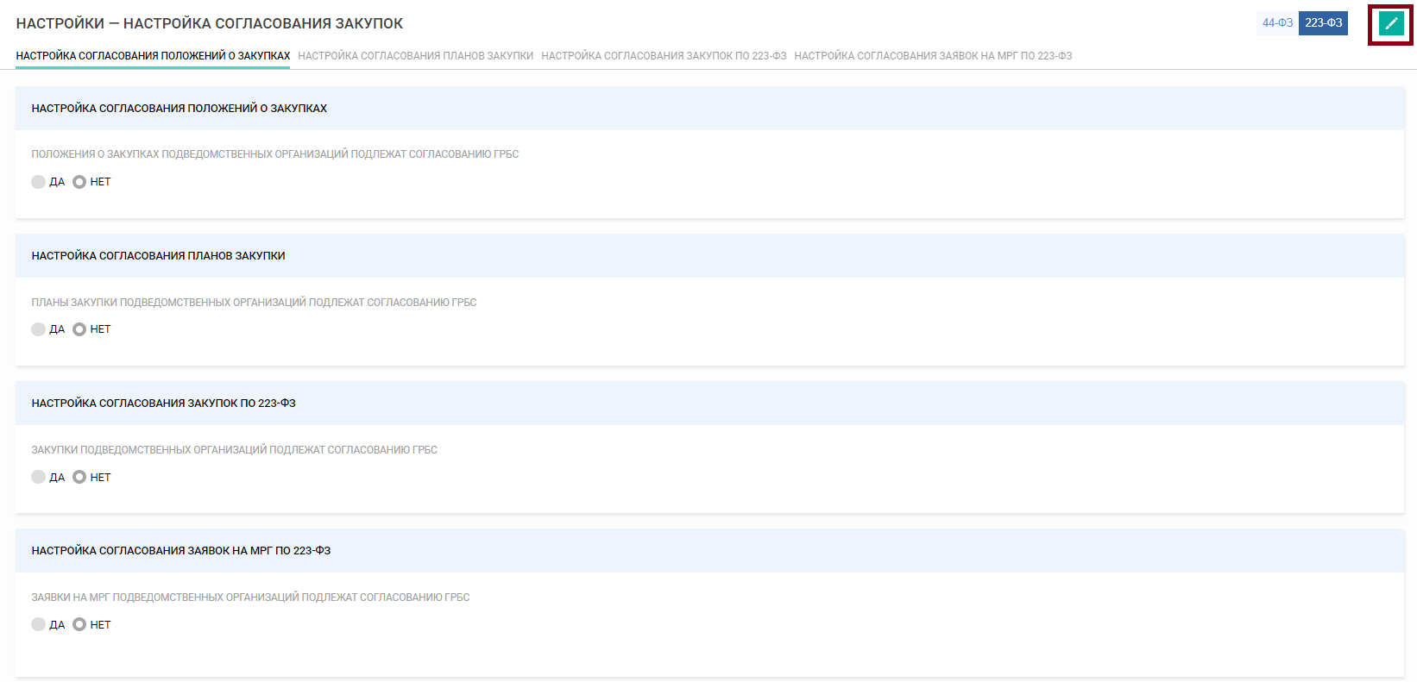
Рисунок 88 – Раздел «Настройки» по 223-ФЗ

Настройка согласования положений о закупках
В блоке «Настройка согласования положений о закупках» доступна настройка необходимости согласования ГРБС положений о закупках подведомственных организаций.
Настройка необходимости согласования ГРБС положений о закупках осуществляется с помощью следующих параметров (Рисунок 91):
- Положения о закупках подведомственных организаций подлежат согласованию ГРБС:
Если ГРБС не осуществляет согласование положений о закупках подведомственных организаций, то необходимо установить в поле значение «Нет». Если установлено значение «Нет», то все положения о закупках (и их изменения) подведомственных организаций проходят без этапа согласования ГРБС.
Если ГРБС осуществляет согласование положений о закупках подведомственных организаций, то необходимо установить в поле значение «Да». Необходимость согласования положений о закупках может быть установлена для всех подведомственных организаций или только для отдельных организаций – для настройки необходимо заполнить дополнительное поле «Все положения о закупках подведомственных организаций подлежат согласованию ГРБС» и блок «Организации, положения о закупках которых подлежат согласованию ГРБС» (при необходимости):
- Все положения о закупках подведомственных организаций подлежат согласованию ГРБС: поле доступно для заполнения, если в поле «Положения о закупках подведомственных организаций подлежат согласованию ГРБС» установлено значение «Да».
Если согласованию ГРБС подлежат положения о закупках всех подведомственных организаций, то необходимо в поле установить значение «Да». После установки значения «Да» положения о закупках (и их изменения) всех подведомственных организаций будут проходить этап согласования ГРБС.
Если согласованию ГРБС подлежат положения о закупках только отдельных подведомственных организаций, то необходимо в поле установить значение «Нет». Перечень организаций, для которых необходимо согласование положения о закупках с ГРБС, указывается в блоке «Организации, положения о закупках которых подлежат согласованию ГРБС».
- Блок «Организации, положения о закупках которых подлежат согласованию ГРБС» - блок доступен, если в поле «Все положения о закупках подведомственных организаций подлежат согласованию ГРБС» установлено значение «Нет» (Рисунок 89).
В блоке необходимо указать перечень подведомственных организаций, положения о закупках которых подлежат согласованию ГРБС. В блоке обязательно указание минимум одной организации.
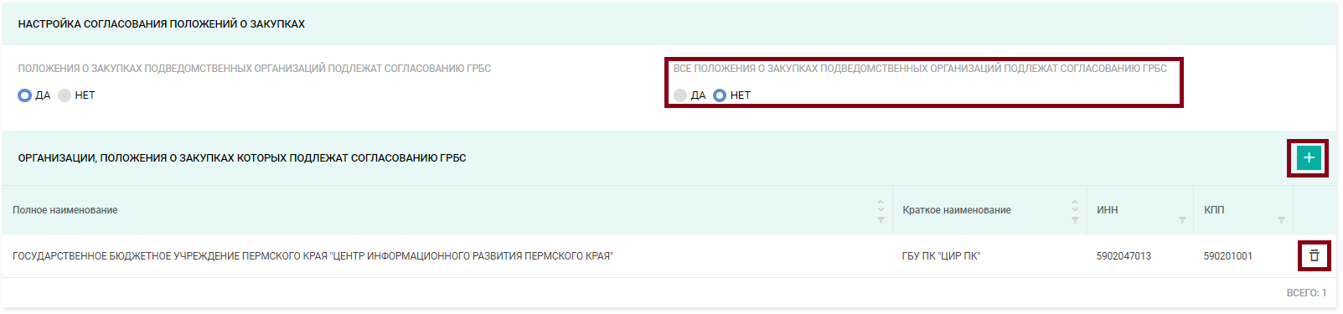
Рисунок 89 – Блок «Организации, положения о закупках которых подлежат согласованию ГРБС»
Для выбора организаций необходимо нажать в блоке на кнопку «Добавить» . По кнопке открывается модальное окно «Выбор заказчика» (Рисунок 90):
Рисунок 90 – Модальное окно «Выбор заказчика»
Для выбора доступны все подведомственные организации, у которых в карточке организации справочника «Заказчики» в поле «Работает по 223-ФЗ» установлено значение «Да». Выбор организаций осуществляется путем отметки нужных строк чек-боксом. В окне доступна фильтрация по всем столбцам и кнопка «Выбрать все» для выбора всех отфильтрованных организаций. Если необходимо убрать все отмеченные организации, то необходимо нажать на кнопку «Отменить все».
После выбора нужных подведомственных организаций в модальном окне необходимо нажать на кнопку «Выбрать». Выбранные организации отобразятся в блоке «Организации, положения о закупках которых подлежат согласованию ГРБС».
В строке с выбранными организациями – заказчиков доступно действие ««Удалить» для удаления данных из блока (Рисунок 89).
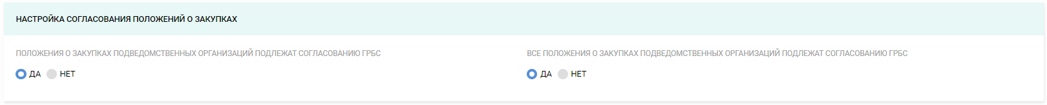
Рисунок 91 – Блок «Настройка согласования положений о закупках»

Настройка согласования планов закупки
В блоке «Настройка согласования планов закупки» доступна настройка необходимости согласования ГРБС планов закупки подведомственных организаций.
Настройка необходимости согласования ГРБС планов закупки осуществляется с помощью следующих параметров (Рисунок 94):
- Планы закупки подведомственных организаций подлежат согласованию ГРБС:
Если ГРБС не осуществляет согласование планов закупки подведомственных организаций, то необходимо установить в поле значение «Нет». Если установлено значение «Нет», то все планы закупки (и их изменения) подведомственных организаций проходят без этапа согласования ГРБС.
Если ГРБС осуществляет согласование планов закупки подведомственных организаций, то необходимо установить в поле значение «Да». Необходимость согласования планов закупки может быть установлена для всех подведомственных организаций или только для отдельных организаций – для настройки необходимо заполнить дополнительное поле «Все планы закупки подведомственных организаций подлежат согласованию ГРБС» и блок «Организации, планы закупки которых подлежат согласованию ГРБС» (при необходимости):
- Все планы закупки подведомственных организаций подлежат согласованию ГРБС: поле доступно для заполнения, если в поле «Планы закупки подведомственных организаций подлежат согласованию ГРБС» установлено значение «Да».
Если согласованию ГРБС подлежат планы закупки всех подведомственных организаций, то необходимо в поле установить значение «Да». После установки значения «Да» планы закупки (и их изменения) всех подведомственных организаций будут проходить этап согласования ГРБС.
Если согласованию ГРБС подлежат планы закупки только отдельных подведомственных организаций, то необходимо в поле установить значение «Нет». Перечень организаций, для которых необходимо согласование плана закупки с ГРБС, указывается в блоке «Организации, планы закупки которых подлежат согласованию ГРБС».
- Блок «Организации, планы закупки которых подлежат согласованию ГРБС» - блок доступен, если в поле «Все планы закупки подведомственных организаций подлежат согласованию ГРБС» установлено значение «Нет» (Рисунок 92).
В блоке необходимо указать перечень подведомственных организаций, планы закупки которых подлежат согласованию ГРБС. В блоке обязательно указание минимум одной организации.
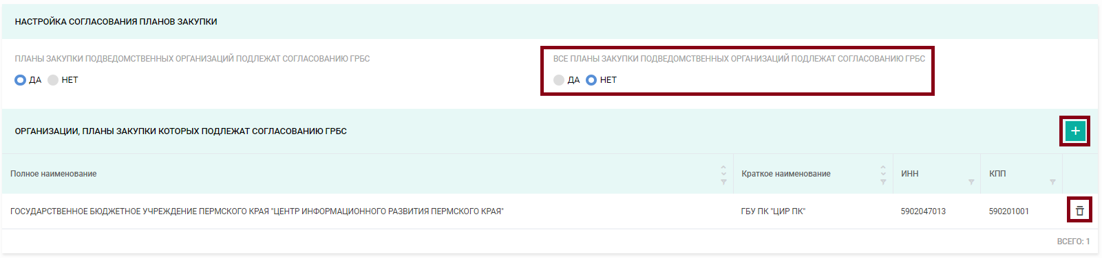
Рисунок 92 – Блок «Организации, планы закупки которых подлежат согласованию ГРБС»
Для выбора организаций необходимо нажать в блоке на кнопку «Добавить» . По кнопке открывается модальное окно «Выбор заказчика» (Рисунок 93):
Рисунок 93 – Модальное окно «Выбор заказчика»
Для выбора доступны все подведомственные организации, у которых в карточке организации справочника «Заказчики» в поле «Работает по 223-ФЗ» установлено значение «Да». Выбор организаций осуществляется путем отметки нужных строк чек-боксом. В окне доступна фильтрация по всем столбцам и кнопка «Выбрать все» для выбора всех отфильтрованных организаций. Если необходимо убрать все отмеченные организации, то необходимо нажать на кнопку «Отменить все».
После выбора нужных подведомственных организаций в модальном окне необходимо нажать на кнопку «Выбрать». Выбранные организации отобразятся в блоке «Организации, планы закупки которых подлежат согласованию ГРБС».
В строке с выбранными организациями – заказчиков доступно действие ««Удалить» для удаления данных из блока (Рисунок 92).
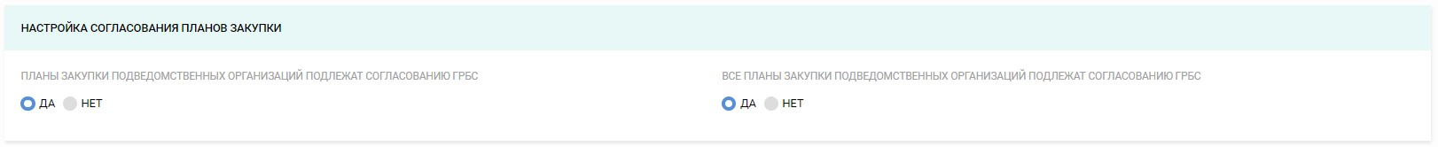
Рисунок 94 – Блок «Настройка согласования планов закупки»

Настройка согласования закупок
В блоке «Настройка согласования закупок по 223-ФЗ» (Рисунок 95) доступна настройка необходимости согласования ГРБС закупок подведомственных организаций.
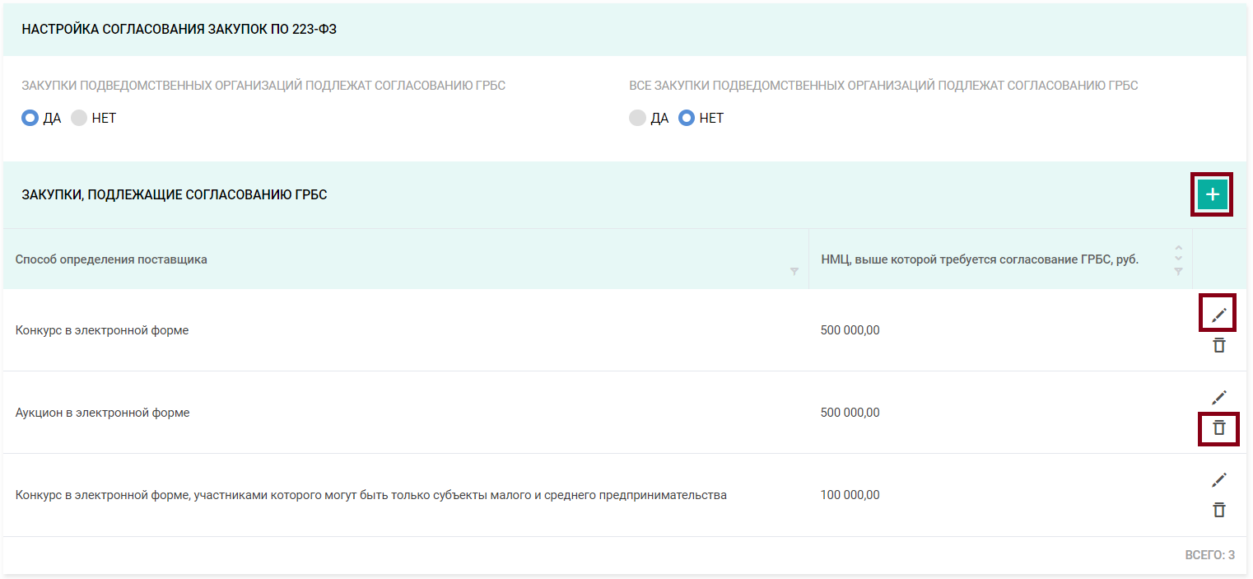
Рисунок 95 – Блок «Настройка согласования закупок по 223-ФЗ»
Настройка необходимости согласования ГРБС закупок осуществляется с помощью следующих параметров:
- Закупки подведомственных организаций подлежат согласованию ГРБС:
Если ГРБС не осуществляет согласование закупок подведомственных организаций, то необходимо установить в поле значение «Нет». Если установлено значение «Нет», то все закупки подведомственных организаций проходят без этапа согласования ГРБС.
Если ГРБС осуществляет согласование закупок подведомственных организаций, то необходимо установить в поле значение «Да» и заполнить дополнительное поле «Все закупки подведомственных организаций подлежат согласованию ГРБС» и блок «Закупки, подлежащие согласованию ГРБС» (при необходимости):
- Все закупки подведомственных организаций подлежат согласованию ГРБС: поле доступно для заполнения, если в поле «Закупки подведомственных организаций подлежат согласованию ГРБС» установлено значение «Да».
Если согласованию ГРБС подлежат все закупки подведомственных организаций, то необходимо в поле установить значение «Да». После установки значения «Да» закупки подведомственных организаций будут проходить этап согласования ГРБС.
Если согласованию ГРБС подлежат закупки только определенными способами определения поставщика или выше определенной НМЦД, то необходимо в поле установить значение «Нет» и выбрать условия для согласования закупок в блоке «Закупки, подлежащие согласованию ГРБС».
- Блок «Закупки, подлежащие согласованию ГРБС» - блок доступен, если в поле «Все закупки подведомственных организаций подлежат согласованию ГРБС» установлено значение «Нет» (Рисунок 95).
В блоке необходимо указать, какие закупки подлежат согласованию ГРБС: доступна настройка по параметрам «Способ определения поставщика» и «НМЦ».
По кнопке «Добавить» («+») (Рисунок 95) в блоке открывается модальное окно «Настройка необходимости согласования закупок» (Рисунок 96).
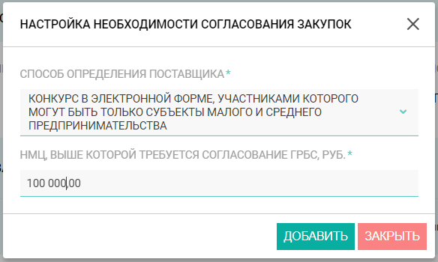
Рисунок 96 – Окно «Настройка необходимости согласования закупок»
В модальном окне необходимо заполнить следующие поля:
- Способ определения поставщика – для выбора доступны все способы определения поставщика, по которым осуществляются закупки в рамках 223-ФЗ средствами Системы. Настройки добавляются отдельно для каждого способа определения поставщика. Не может быть задано двух правил согласования закупок (настроек) для одного способа определения поставщика.
- НМЦ, выше которой требуется согласование ГРБС, руб. – указывается сумма НМЦ, выше которой требуется согласование.
После заполнения данных в модальном окне необходимо нажать на кнопку «Добавить» – введенные данные отобразятся в блоке «Закупки, подлежащие согласованию ГРБС» (Рисунок 95).
В блоке должны быть перечислены все способы определения поставщика, по которым необходимо согласование закупок ГРБС. Если способ определения поставщика в блоке не указан, то согласование закупок с этим способ не осуществляется. Каждый способ определения поставщика может быть указан в блоке только один раз.
Если ГРБС осуществляет согласование всех закупок указанным способом определения поставщика независимо от НМЦ, то в поле «НМЦ закупки, выше которой требуется согласование ГРБС» необходимо указать значение «0,00».
Для удаления указанных настроек в строке с нужным способом определения поставщика необходимо нажать на кнопку «Удалить» (Рисунок 95).
Для корректировки указанных настроек в строке с нужным способом определения поставщика необходимо нажать на кнопку «Редактировать» (Рисунок 95).

Настройка согласования заявок на МРГ
В блоке «Настройка согласования заявок на МРГ по 223-ФЗ» (Рисунок 97) доступна настройка необходимости согласования ГРБС при подаче подведомственной организацией заявки на включение закупки в график заседаний МРГ и/или при отправке пакета документов на рассмотрение МРГ.
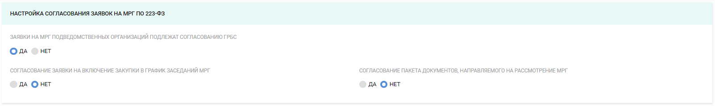
Рисунок 97 – Блок «Настройки согласования заявок на МРГ по 223-ФЗ»
Настройка необходимости согласования ГРБС заявок на МРГ осуществляется с помощью следующих параметров:
- Заявки на МРГ подведомственных организаций подлежат согласованию ГРБС
Если ГРБС не осуществляет согласование заявок на МРГ подведомственных организаций, то необходимо установить в поле значение «Нет». Если установлено значение «Нет», то все заявки на МРГ подведомственных организаций проходят без этапа согласования ГРБС.
Если ГРБС осуществляет согласование заявок на МРГ подведомственных организаций, то необходимо установить в поле значение «Да» и настроить согласование с помощью дополнительных параметров «Согласование заявки на МРГ на включение закупки в график заседаний МРГ» и «Согласование пакета документов, направляемого на рассмотрение МРГ».
- Согласование заявки на МРГ на включение закупки в график заседаний МРГ:
Если подача подведомственной организацией заявки на включение закупки в график заседаний МРГ (предварительный перечень) не подлежит согласованию ГРБС, то необходимо в поле установить значение «Нет». Если в поле установлено значение «Нет», то подача заявки на МРГ не будет требовать согласования ГРБС.
Если подача подведомственной организацией заявки на включение закупки в график заседаний МРГ (предварительный перечень) подлежит согласованию ГРБС, то необходимо в поле установить значение «Да». Если в поле установлено значение «Да», то согласованию ГРБС будет подлежать подача заявки на МРГ.
- Согласование пакета документов, направляемого на рассмотрение МРГ:
Если пакет документов, направляемый подведомственной организацией на рассмотрение МРГ по заявке, не подлежит согласованию ГРБС, то необходимо в поле установить значение «Нет». Если в поле установлено значение «Нет», то при отправке пакета документов на рассмотрение МРГ не будет требоваться согласование ГРБС.
Если пакет документов, направляемый подведомственной организацией на рассмотрение МРГ по заявке, подлежит согласованию ГРБС, то необходимо в поле установить значение «Да». Если в поле установлено значение «Да», то при направлении пакета документов будет требоваться согласование ГРБС.

Настройка согласования в АРМ ГРБС для муниципальных организаций
В АРМ ГРБС в разделе «Настройки МО» («Настройки муниципальной организации») реализована возможность настройки процесса согласования ГРБС объектов подведомственных организаций (Рисунок 98). Раздел доступен только пользователям с ролью «ГРБС – муниципальный уровень».
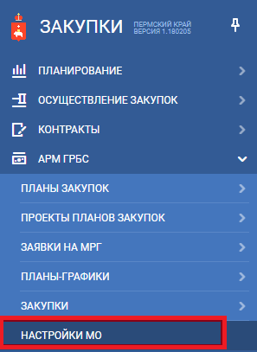
Рисунок 98 – Раздел «Настройки муниципальной организации»
В разделе доступна настройка согласования объектов по 44-ФЗ и по 223-ФЗ. Для переключения между законами на странице предусмотрен переключатель 44-ФЗ/223-ФЗ (Рисунок 99)
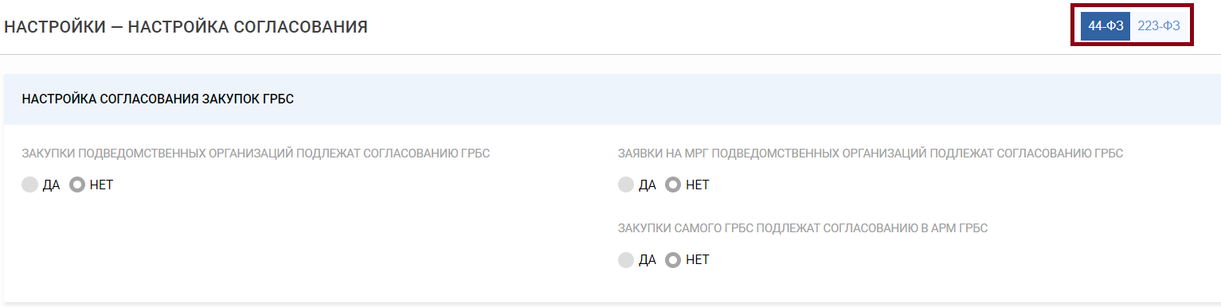
Рисунок 99 – Переключатель между настройками 44-ФЗ и 223-ФЗ

Настройки согласования в рамках 44-ФЗ
В разделе доступна настройка согласования следующих объектов:
- Планы-графики – описание приведено в п.10.1.2 настоящей инструкции;
- Закупки – описание приведено в п. 10.1.1 настоящей инструкции;
- Заявки на МРГ - описание приведено в п. 10.1.1 настоящей инструкции.
По умолчанию для каждого ГРБС муниципального уровня в Системе установлены стандартные настройки согласования:
- Планы-графики подведомственных организаций подлежат согласованию ГРБС;
- Все закупки подведомственных организаций подлежат согласованию ГРБС;
- Заявки на МРГ подведомственных организаций подлежат согласованию ГРБС.
Для изменения стандартных настроек необходимо перейти в АРМ ГРБС, раздел «Настройки МО», и нажать на кнопку «Редактировать» (Рисунок 100). После внесения изменений в настройки необходимо нажать на кнопку «Сохранить» . После сохранения изменений обновленные настройки будут применяться к объектам Системы.
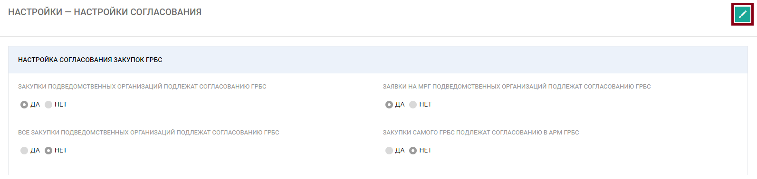
Рисунок 100 – Раздел «Настройки муниципальной организации». Кнопка «Редактировать».

Настройка согласования закупок
В блоке «Настройка согласования закупок» (Рисунок 101) доступна настройка необходимости согласования ГРБС закупок и заявок на МРГ подведомственных организаций.
Настройка необходимости согласования ГРБС закупок и заявок на МРГ осуществляется с помощью следующих параметров:
- Закупки подведомственных организаций подлежат согласованию ГРБС:
Если ГРБС не осуществляет согласование закупок подведомственных организаций, то необходимо установить в поле значение «Нет». Если установлено значение «Нет», то все закупки подведомственных организаций проходят без этапа согласования ГРБС (Рисунок 101).
Если ГРБС осуществляет согласование закупок подведомственных организаций, то необходимо установить в поле значение «Да». После установки значения «Да» становятся доступны дополнительные поля для настройки правил согласования (Рисунок 102).
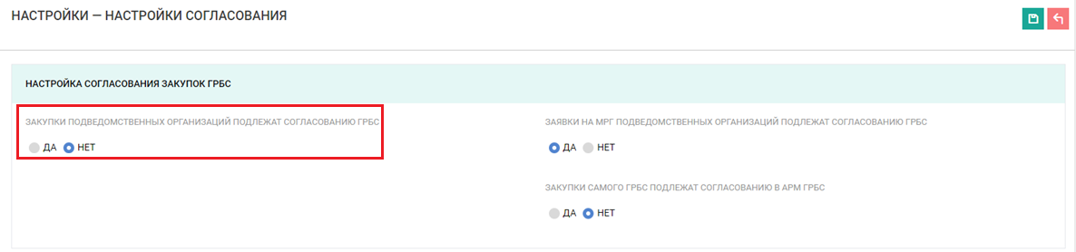
Рисунок 101 – Значение «Нет» в поле «Закупки подведомственных организаций подлежат согласованию ГРБС»
- Все закупки подведомственных организаций подлежат согласованию ГРБС: поле доступно для заполнения, если в поле «Закупки подведомственных организаций подлежат согласованию ГРБС» установлено значение «Да».
Если согласованию ГРБС подлежат все закупки подведомственных организаций независимо от способа определения поставщика и НМЦ, то необходимо в поле установить значение «Да». После установки значения «Да» все закупки подведомственных организаций будут проходить этап согласования ГРБС.
Если согласованию ГРБС подлежат только закупки определенными способами определения поставщика и выше определенной НМЦ, то необходимо в поле установить значение «Нет». Указание способов определения поставщика и ограничений по НМЦ осуществляется в блоке «Закупки, подлежащие согласованию» (Рисунок 102).
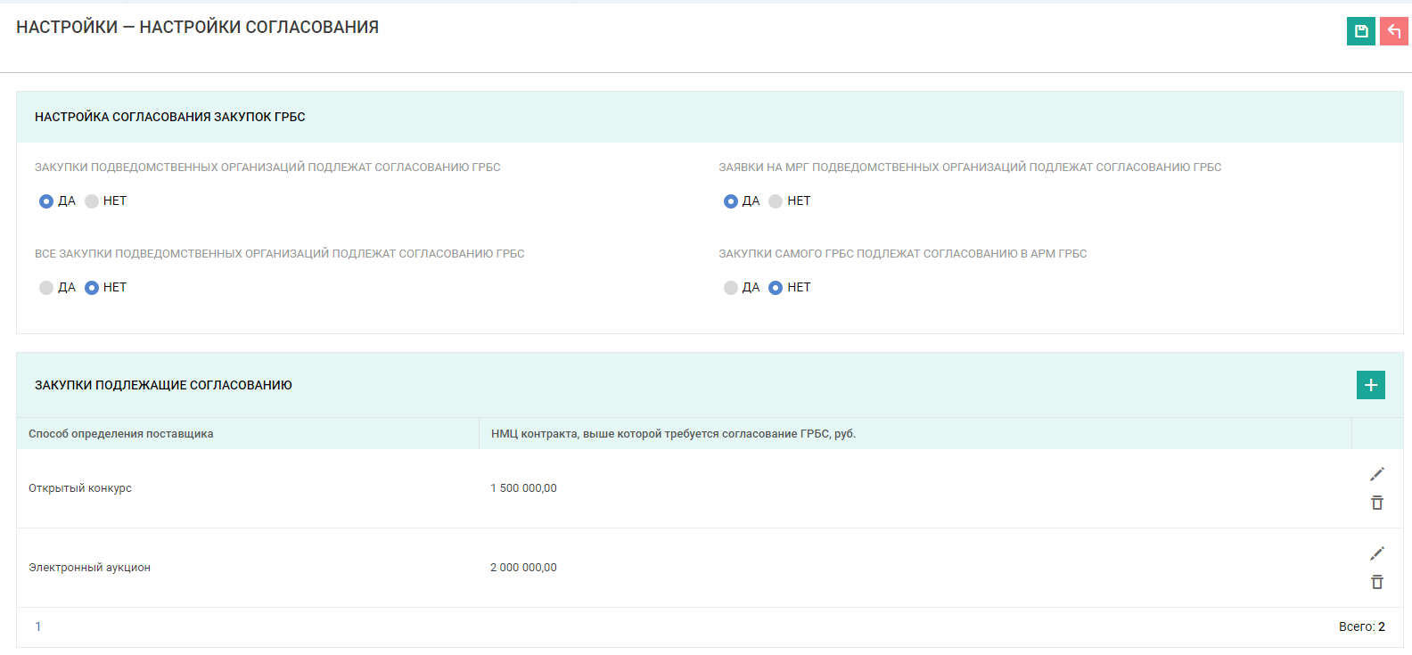
Рисунок 102 – Блок «Закупки, подлежащие согласованию»
- Блок «Закупки, подлежащие согласованию» – блок доступен для заполнения, если в поле «Все закупки подведомственных организаций подлежат согласованию ГРБС» установлено значение «Нет» (Рисунок 102).
В блоке необходимо указать, какие закупки подлежат согласованию ГРБС: доступна настройка по параметрам способ определения поставщика и НМЦ. По кнопке «Добавить» в блоке открывается модальное окно «Настройка согласования закупки», в котором необходимо указать способ определения поставщика и НМЦ закупки, выше которой требуется согласование ГРБС закупки с указанным способом определения поставщика (Рисунок 103).
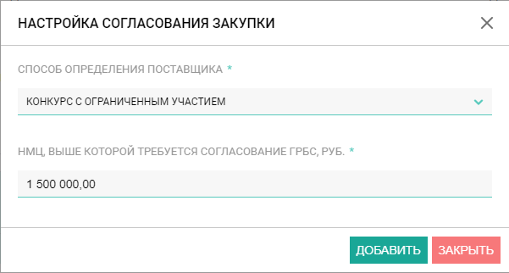
Рисунок 103 – Окно «Настройка согласования закупки»
После заполнения данных в модальном окне необходимо нажать на кнопку «Добавить» – введенные данные отобразятся в блоке «Закупки, подлежащие согласованию» (Рисунок 104).
В блоке должны быть перечислены все способы определения поставщика, по которым необходимо согласование закупок ГРБС. Если способ определения поставщика в блоке не указан, то согласование закупок с этим способ не осуществляется. Каждый способ определения поставщика может быть указан в блоке только один раз.
Если ГРБС осуществляет согласование всех закупок указанным способом определения поставщика независимо от НМЦ, то в поле «НМЦ закупки, выше которой требуется согласование ГРБС» необходимо указать значение «0,00».
Для удаления указанных настроек в строке с нужным способом определения поставщика необходимо нажать на кнопку «Удалить» (Рисунок 104).
Для корректировки указанных настроек в строке с нужным способом определения поставщика необходимо нажать на кнопку «Редактировать» (Рисунок 104).
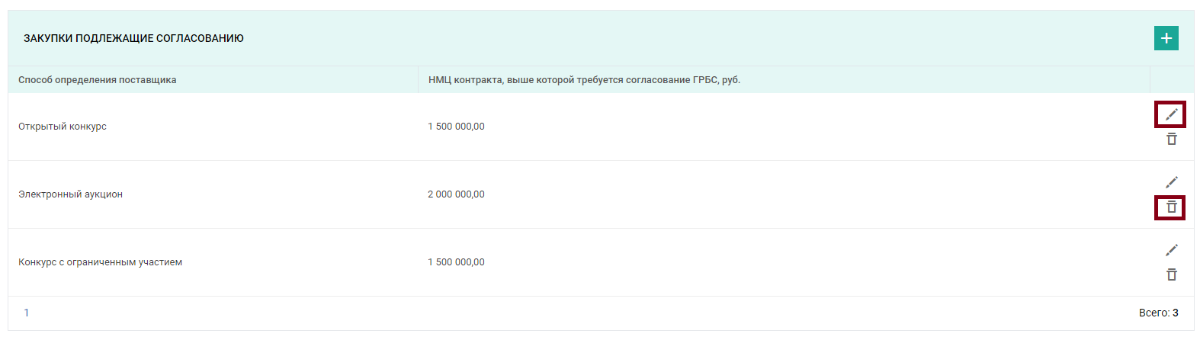
Рисунок 104 – Блок «Закупки, подлежащие согласованию»
- Закупки самого ГРБС подлежат согласованию в АРМ ГРБС (Рисунок 102):
Если для закупок, осуществляемых самим ГРБС, необходимо дополнительное согласование в АРМ ГРБС, то необходимо в поле установить значение «Да». Данная возможность может быть использована для дополнительного контроля осуществления закупок ответственным сотрудником организации.
Если для закупки, осуществляемые самим ГРБС, не должны проходить дополнительное согласование в АРМ ГРБС, то необходимо в поле установить значение «Нет».
- Заявки на МРГ подведомственных организаций подлежат согласованию ГРБС (Рисунок 102):
Если заявки на МРГ подведомственных организаций подлежат согласованию ГРБС, то в необходимо в поле установить значение «Да».
Если заявки на МРГ подведомственных организаций не должны проходить согласование ГРБС, то в необходимо в поле установить значение «Нет».

Настройка согласования планов
В блоке «Настройка согласования планов» (Рисунок 105) доступна настройка необходимости согласования ГРБС планов закупок (не используется с 2020 года) и планов-графиков подведомственных организаций.
Настройка необходимости согласования планов осуществляется с помощью следующих параметров:
- Планы закупок подведомственных организаций подлежат согласованию ГРБС: параметр не используется с 2020 года;
- Планы закупок самого ГРБС подлежат согласованию в АРМ ГРБС: параметр не используется с 2020 года;
- Планы-графики подведомственных организаций подлежат согласованию ГРБС:
Если ГРБС не осуществляет согласование планов-графиков подведомственных организаций, то необходимо установить в поле значение «Нет». Если установлено значение «Нет», то все планы-графики (и их изменения) подведомственных организаций проходят без этапа согласования ГРБС.
Если ГРБС осуществляет согласование планов-графиков подведомственных организаций, то необходимо установить в поле значение «Да». После установки значения «Да» все планы-графики (и их изменения) подведомственных организаций будут проходить этап согласования.
- Планы-графики самого ГРБС подлежат согласованию в АРМ ГРБС:
Если для планов-графиков самого ГРБС необходимо дополнительное согласование в АРМ ГРБС, то необходимо установить в поле значение «Да». Данная возможность может быть использована для дополнительного контроля процесса планирования ответственным сотрудником организации.
Если планы-графики самого ГРБС не должны проходить дополнительное согласование в АРМ ГРБС, то необходимо в поле установить значение «Нет».
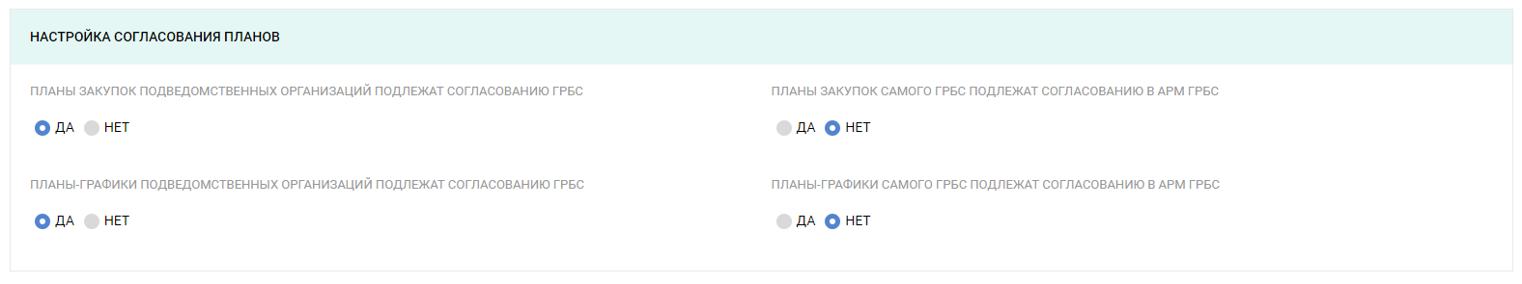
Рисунок 105 – Настройка согласования планов

Настройки согласования в рамках 223-ФЗ
В разделе доступна настройка согласования следующих объектов:
- Положения о закупках – описание приведено в п.10.2.1 настоящей инструкции;
- Планы закупки – описание приведено в п. 10.2.2 настоящей инструкции;
- Закупки – описание приведено в п.10.2.3 настоящей инструкции;
- Заявки на МРГ - описание приведено в п.10.2.4 настоящей инструкции.
По умолчанию для каждого ГРБС муниципального уровня в Системе установлены стандартные настройки согласования:
- Положения о закупках подведомственных организаций не подлежат согласованию ГРБС;
- Планы закупки подведомственных организаций не подлежат согласованию ГРБС;
- Закупки подведомственных организаций не подлежат согласованию ГРБС;
- Заявки на МРГ подведомственных организаций не подлежат согласованию ГРБС.
Для изменения стандартных настроек необходимо перейти в АРМ ГРБС, раздел «Настройки МО», переключиться на 223-ФЗ и нажать на кнопку «Редактировать» (Рисунок 106).
После внесения изменений в настройки необходимо нажать на кнопку «Сохранить» . После сохранения изменений обновленные настройки будут применяться к объектам Системы.
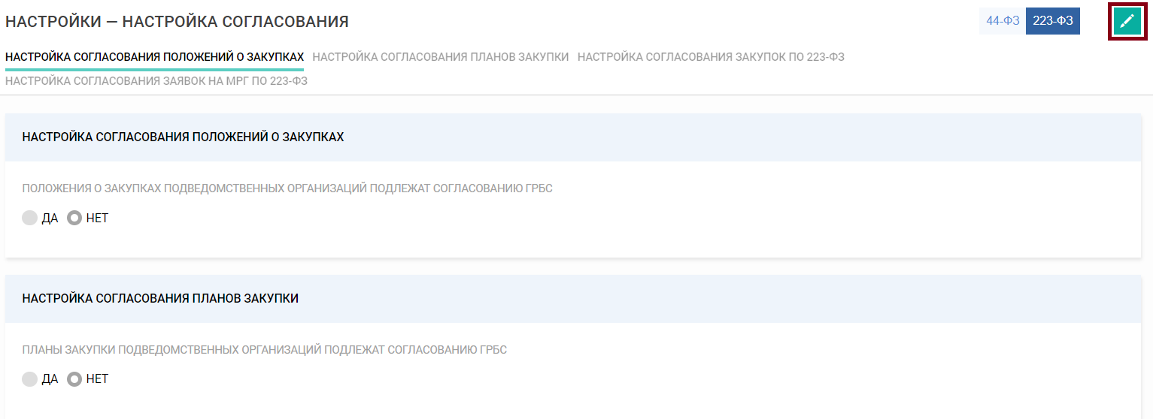
Рисунок 106 – Раздел «Настройки» по 223-ФЗ

Настройка согласования положений о закупках
В блоке «Настройка согласования положений о закупках» доступна настройка необходимости согласования ГРБС положений о закупках подведомственных организаций.
Настройка необходимости согласования ГРБС положений о закупках осуществляется с помощью следующих параметров (Рисунок 109):
- Положения о закупках подведомственных организаций подлежат согласованию ГРБС:
Если ГРБС не осуществляет согласование положений о закупках подведомственных организаций, то необходимо установить в поле значение «Нет». Если установлено значение «Нет», то все положения о закупках (и их изменения) подведомственных организаций проходят без этапа согласования ГРБС.
Если ГРБС осуществляет согласование положений о закупках подведомственных организаций, то необходимо установить в поле значение «Да». Необходимость согласования положений о закупках может быть установлена для всех подведомственных организаций или только для отдельных организаций – для настройки необходимо заполнить дополнительное поле «Все положения о закупках подведомственных организаций подлежат согласованию ГРБС» и блок «Организации, положения о закупках которых подлежат согласованию ГРБС» (при необходимости):
- Все положения о закупках подведомственных организаций подлежат согласованию ГРБС: поле доступно для заполнения, если в поле «Положения о закупках подведомственных организаций подлежат согласованию ГРБС» установлено значение «Да».
Если согласованию ГРБС подлежат положения о закупках всех подведомственных организаций, то необходимо в поле установить значение «Да». После установки значения «Да» положения о закупках (и их изменения) всех подведомственных организаций будут проходить этап согласования ГРБС.
Если согласованию ГРБС подлежат положения о закупках только отдельных подведомственных организаций, то необходимо в поле установить значение «Нет». Перечень организаций, для которых необходимо согласование положения о закупках с ГРБС, указывается в блоке «Организации, положения о закупках которых подлежат согласованию ГРБС».
- Блок «Организации, положения о закупках которых подлежат согласованию ГРБС» - блок доступен, если в поле «Все положения о закупках подведомственных организаций подлежат согласованию ГРБС» установлено значение «Нет» (Рисунок 107).
В блоке необходимо указать перечень подведомственных организаций, положения о закупках которых подлежат согласованию ГРБС. В блоке обязательно указание минимум одной организации.
Рисунок 107 – Блок «Организации, положения о закупках которых подлежат согласованию ГРБС»
Для выбора организаций необходимо нажать в блоке на кнопку «Добавить» . По кнопке открывается модальное окно «Выбор заказчика» (Рисунок 108):
Рисунок 108 – Модальное окно «Выбор заказчика»
Для выбора доступны все подведомственные организации, у которых в карточке организации справочника «Заказчики» в поле «Работает по 223-ФЗ» установлено значение «Да». Выбор организаций осуществляется путем отметки нужных строк чек-боксом. В окне доступна фильтрация по всем столбцам и кнопка «Выбрать все» для выбора всех отфильтрованных организаций. Если необходимо убрать все отмеченные организации, то необходимо нажать на кнопку «Отменить все».
После выбора нужных подведомственных организаций в модальном окне необходимо нажать на кнопку «Выбрать». Выбранные организации отобразятся в блоке «Организации, положения о закупках которых подлежат согласованию ГРБС».
В строке с выбранными организациями – заказчиков доступно действие ««Удалить» для удаления данных из блока (Рисунок 107).
Рисунок 109 – Блок «Настройка согласования положений о закупках»

Настройка согласования планов закупки
В блоке «Настройка согласования планов закупки» доступна настройка необходимости согласования ГРБС планов закупки подведомственных организаций.
Настройка необходимости согласования ГРБС планов закупки осуществляется с помощью следующих параметров (Рисунок 112):
- Планы закупки подведомственных организаций подлежат согласованию ГРБС:
Если ГРБС не осуществляет согласование планов закупки подведомственных организаций, то необходимо установить в поле значение «Нет». Если установлено значение «Нет», то все планы закупки (и их изменения) подведомственных организаций проходят без этапа согласования ГРБС.
Если ГРБС осуществляет согласование планов закупки подведомственных организаций, то необходимо установить в поле значение «Да». Необходимость согласования планов закупки может быть установлена для всех подведомственных организаций или только для отдельных организаций – для настройки необходимо заполнить дополнительное поле «Все планы закупки подведомственных организаций подлежат согласованию ГРБС» и блок «Организации, планы закупки которых подлежат согласованию ГРБС» (при необходимости):
- Все планы закупки подведомственных организаций подлежат согласованию ГРБС: поле доступно для заполнения, если в поле «Планы закупки подведомственных организаций подлежат согласованию ГРБС» установлено значение «Да».
Если согласованию ГРБС подлежат планы закупки всех подведомственных организаций, то необходимо в поле установить значение «Да». После установки значения «Да» планы закупки (и их изменения) всех подведомственных организаций будут проходить этап согласования ГРБС.
Если согласованию ГРБС подлежат планы закупки только отдельных подведомственных организаций, то необходимо в поле установить значение «Нет». Перечень организаций, для которых необходимо согласование плана закупки с ГРБС, указывается в блоке «Организации, планы закупки которых подлежат согласованию ГРБС».
- Блок «Организации, планы закупки которых подлежат согласованию ГРБС» - блок доступен, если в поле «Все планы закупки подведомственных организаций подлежат согласованию ГРБС» установлено значение «Нет» (Рисунок 110).
В блоке необходимо указать перечень подведомственных организаций, планы закупки которых подлежат согласованию ГРБС. В блоке обязательно указание минимум одной организации.
Рисунок 110 – Блок «Организации, планы закупки которых подлежат согласованию ГРБС»
Для выбора организаций необходимо нажать в блоке на кнопку «Добавить» . По кнопке открывается модальное окно «Выбор заказчика» (Рисунок 111):
Рисунок 111 – Модальное окно «Выбор заказчика»
Для выбора доступны все подведомственные организации, у которых в карточке организации справочника «Заказчики» в поле «Работает по 223-ФЗ» установлено значение «Да». Выбор организаций осуществляется путем отметки нужных строк чек-боксом. В окне доступна фильтрация по всем столбцам и кнопка «Выбрать все» для выбора всех отфильтрованных организаций. Если необходимо убрать все отмеченные организации, то необходимо нажать на кнопку «Отменить все».
После выбора нужных подведомственных организаций в модальном окне необходимо нажать на кнопку «Выбрать». Выбранные организации отобразятся в блоке «Организации, планы закупки которых подлежат согласованию ГРБС».
В строке с выбранными организациями – заказчиков доступно действие ««Удалить» для удаления данных из блока (Рисунок 110).
Рисунок 112 – Блок «Настройка согласования планов закупки»

Настройка согласования закупок
В блоке «Настройка согласования закупок по 223-ФЗ» (Рисунок 113) доступна настройка необходимости согласования ГРБС закупок подведомственных организаций.
Рисунок 113 – Блок «Настройка согласования закупок по 223-ФЗ»
Настройка необходимости согласования ГРБС закупок осуществляется с помощью следующих параметров:
- Закупки подведомственных организаций подлежат согласованию ГРБС:
Если ГРБС не осуществляет согласование закупок подведомственных организаций, то необходимо установить в поле значение «Нет». Если установлено значение «Нет», то все закупки подведомственных организаций проходят без этапа согласования ГРБС.
Если ГРБС осуществляет согласование закупок подведомственных организаций, то необходимо установить в поле значение «Да» и заполнить дополнительное поле «Все закупки подведомственных организаций подлежат согласованию ГРБС» и блок «Закупки, подлежащие согласованию ГРБС» (при необходимости):
- Все закупки подведомственных организаций подлежат согласованию ГРБС: поле доступно для заполнения, если в поле «Закупки подведомственных организаций подлежат согласованию ГРБС» установлено значение «Да».
Если согласованию ГРБС подлежат все закупки подведомственных организаций, то необходимо в поле установить значение «Да». После установки значения «Да» закупки подведомственных организаций будут проходить этап согласования ГРБС.
Если согласованию ГРБС подлежат закупки только определенными способами определения поставщика или выше определенной НМЦД, то необходимо в поле установить значение «Нет» и выбрать условия для согласования закупок в блоке «Закупки, подлежащие согласованию ГРБС».
- Блок «Закупки, подлежащие согласованию ГРБС» - блок доступен, если в поле «Все закупки подведомственных организаций подлежат согласованию ГРБС» установлено значение «Нет» (Рисунок 113).
В блоке необходимо указать, какие закупки подлежат согласованию ГРБС: доступна настройка по параметрам «Способ определения поставщика» и «НМЦ».
По кнопке «Добавить» («+») (Рисунок 113) в блоке открывается модальное окно «Настройка необходимости согласования закупок» (Рисунок 114).
Рисунок 114 – Окно «Настройка необходимости согласования закупок»
В модальном окне необходимо заполнить следующие поля:
- Способ определения поставщика – для выбора доступны все способы определения поставщика, по которым осуществляются закупки в рамках 223-ФЗ средствами Системы. Настройки добавляются отдельно для каждого способа определения поставщика. Не может быть задано двух правил согласования закупок (настроек) для одного способа определения поставщика.
- НМЦ, выше которой требуется согласование ГРБС, руб. – указывается сумма НМЦ, выше которой требуется согласование.
После заполнения данных в модальном окне необходимо нажать на кнопку «Добавить» – введенные данные отобразятся в блоке «Закупки, подлежащие согласованию ГРБС» (Рисунок 113).
В блоке должны быть перечислены все способы определения поставщика, по которым необходимо согласование закупок ГРБС. Если способ определения поставщика в блоке не указан, то согласование закупок с этим способ не осуществляется. Каждый способ определения поставщика может быть указан в блоке только один раз.
Если ГРБС осуществляет согласование всех закупок указанным способом определения поставщика независимо от НМЦ, то в поле «НМЦ закупки, выше которой требуется согласование ГРБС» необходимо указать значение «0,00».
Для удаления указанных настроек в строке с нужным способом определения поставщика необходимо нажать на кнопку «Удалить» (Рисунок 113).
Для корректировки указанных настроек в строке с нужным способом определения поставщика необходимо нажать на кнопку «Редактировать» (Рисунок 113).

Настройка согласования заявок на МРГ
В блоке «Настройка согласования заявок на МРГ по 223-ФЗ» (Рисунок 115) доступна настройка необходимости согласования ГРБС при подаче подведомственной организацией заявки на включение закупки в график заседаний МРГ и/или при отправке пакета документов на рассмотрение МРГ.
Рисунок 115 – Блок «Настройки согласования заявок на МРГ по 223-ФЗ»
Настройка необходимости согласования ГРБС заявок на МРГ осуществляется с помощью следующих параметров:
- Заявки на МРГ подведомственных организаций подлежат согласованию ГРБС
Если ГРБС не осуществляет согласование заявок на МРГ подведомственных организаций, то необходимо установить в поле значение «Нет». Если установлено значение «Нет», то все заявки на МРГ подведомственных организаций проходят без этапа согласования ГРБС.
Если ГРБС осуществляет согласование заявок на МРГ подведомственных организаций, то необходимо установить в поле значение «Да» и настроить согласование с помощью дополнительных параметров «Согласование заявки на МРГ на включение закупки в график заседаний МРГ» и «Согласование пакета документов, направляемого на рассмотрение МРГ».
- Согласование заявки на МРГ на включение закупки в график заседаний МРГ:
Если подача подведомственной организацией заявки на включение закупки в график заседаний МРГ (предварительный перечень) не подлежит согласованию ГРБС, то необходимо в поле установить значение «Нет». Если в поле установлено значение «Нет», то подача заявки на МРГ не будет требовать согласования ГРБС.
Если подача подведомственной организацией заявки на включение закупки в график заседаний МРГ (предварительный перечень) подлежит согласованию ГРБС, то необходимо в поле установить значение «Да». Если в поле установлено значение «Да», то согласованию ГРБС будет подлежать подача заявки на МРГ.
- Согласование пакета документов, направляемого на рассмотрение МРГ:
Если пакет документов, направляемый подведомственной организацией на рассмотрение МРГ по заявке, не подлежит согласованию ГРБС, то необходимо в поле установить значение «Нет». Если в поле установлено значение «Нет», то при отправке пакета документов на рассмотрение МРГ не будет требоваться согласование ГРБС.
Если пакет документов, направляемый подведомственной организацией на рассмотрение МРГ по заявке, подлежит согласованию ГРБС, то необходимо в поле установить значение «Да». Если в поле установлено значение «Да», то при направлении пакета документов будет требоваться согласование ГРБС.

Перечень терминов, сокращений и обозначений
Используемые в настоящем документе сокращения, определения и основные понятия области автоматизированных систем определены в ГОСТ 34.003-90 «Информационная технология. Комплекс стандартов на автоматизированные системы. Автоматизированные системы. Термины и определения»:
Термин, сокращение, обозначение | Полная форма
РИС ЗАКУПКИ ПК, Система | Региональная информационная система в сфере закупок товаров, работ, услуг для обеспечения государственных нужд Пермского края первой очереди
МРГ | Межведомственная рабочая группа
НМЦК | Начальная (максимальная) цена контракта, цена контракта, заключаемого с единственным поставщиком (подрядчиком, исполнителем)
ГРБС | Главный распорядитель бюджетных средств
ИКЗ | Идентификационный код закупки
КПГЗ | Каталог предметов государственного заказа
СПГЗ | Справочник предметов государственного заказа
ОКПД-2 | Общероссийский классификатор продукции по видам экономической деятельности
ПГ | План-график
Лот | Обособленная часть товаров, работ, услуг, выделенная Заказчиком, Уполномоченным органом в рамках проведения закупки однотипной продукции.
ЭП | Электронная подпись

